

**Московский ордена Ленина, ордена Октябрьской Революции ордена Трудового Красного Знамени государственный технический университет им. Н. Э. Баумана**



Факультет «Радиоэлектроника и лазерная техника»

Кафедра «Технологии приборостроения»

**ОТЧЕТ**

**О НАУЧНО-ИССЛЕДОВАТЕЛЬСКОЙ РАБОТЕ**

**Методы вычисления спектров поглощения излучения оптического диапазона твердых тел.**

**Вариационный метод. Теория возмущений. Золотое правило Ферми.**

Выполнил: Александров А.С.,

Группа: РЛ6-71Б

Преподаватель: Ветрова Н. А.

# Реферат

Отчет стр. 83, илл. 28, источников 9.

Ключевые слова: ВОЛНОВАЯ ФУНКЦИЯ, ГАМИЛЬТОНИАН, УРАВЕНИЕ ШРЕДИНГЕРА, ПРИБЛИЖЕННЫЕ МЕТОДЫ, СТАЦИОНАРНАЯ ТЕОРИЯ ВОЗМУЩЕНИЙ, НЕСТАЦИОНАРНАЯ ТЕОРИЯ ВОЗМУЩЕНИЙ, ВЫРОЖДЕННАЯ ТЕОРИЯ ВОЗМУЩЕНИЙ, НЕВЫРОЖДЕННАЯ ТЕОРИЯ ВОЗМУЩЕНИЙ, ВАРИАЦИОННЫЙ МЕТОД, ЗОЛОТОЕ ПРАВИЛО ФЕРМИ.

Настоящий отчет обобщает и систематизирует данные, полученные в результате приближенного решения уравнения Шредингера с помощью теории возмущений и вариационного метода.

Основанием для выполнения работы является невозможность решения уравнения Шредингера при рассмотрении не идеализированных физических систем, а моделей, наиболее приближенных к реальным системам, в силу слишком сложного вида уравнения.

Объект исследования – приближенные методы решения уравнения Шредингера: теория возмущений и вариационный метод.

Метод или методология проведения работы: решение уравнения Шредингера с помощью приближенных методов в пакете прикладных программ MATLAB.

Эффективность метода заключается в упрощении решения уравнения Шредингера в квантовых система, приближенных к реальным, с помощью допущений, используемых в теории возмущений и вариационном методе.

Оглавление

Реферат 2

Введение 4

1 Теория возмущений 5

1.1 Стационарная теория возмущений 6

1.1.1 Невырожденная теория возмущений 6

1.1.2 Вырожденная теория возмущений 16

1.2 Нестационарная теория возмущений 23

1.2.1 Внезапное возмущение 23

1.2.2 Произвольное τ 24

1.2.3 Периодическое возмущение. Золотое правило Ферми 27

2 Вариационный метод 35

2.1 Метод линейных комбинаций 36

2.1.1 Реализация метода 40

2.2 Прямой вариационный метод Ритца 44

2.2.1 Реализация метода 45

Заключение 51

Список использованных источников и литературы 52

Приложение А 53

Приложение Б 69

Приложение В 72

Приложение Г 75

Приложение Д 77

Приложение E 79

Приложение Ж 81

# Введение

В квантовой механике существует небольшое число задач, которые могут быть решены прямо аналитически. К таким относятся, например, задача о движении частицы в потенциальной яме, задача о движении свободной частицы, гармонический осциллятор, задача о движении в кулоновском потенциале.

Как правило, приходится рассматривать модельные системы, которые в большей степени соответствуют реальным квантовым системам. В таких случаях уравнение Шредингера имеет слишком сложный вид и найти его точные решения невозможно. В этом случае широко применяются приближенные методы, такие как теория возмущений и вариационный метод, каждый из которых основан на определенных допущениях.

Целью данной работы является освоение приближенных методов решения уравнения Шредингера.

Для осуществления обозначенной цели необходимо решить следующие задачи:

– выполнить обзор литературы в области теории возмущений и вариационного метода;

– провести анализ и систематизацию изученного материала;

– решить задачу о движении частицы с помощью приближенных методов решения уравнения Шредингера на примере типового варианта;

– сформулировать выводы о преимуществах и недостатках рассмотренных методов решения с оценкой соответствующей точности.

# Теория возмущений

Точное аналитическое решение уравнения Шредингера

, (1.1)

определяющего энергию и волновые функции стационарных состояний, возможно только для некоторых простейших потенциальных полей, соответствующих идеализированным системам (например, прямоугольная бесконечно глубокая потенциальная яма, линейный гармонический осциллятор, заряженная частица в кулоновском поле точечного заряда). При исследовании реальных атомных и ядерных систем приходится прибегать к приближенным методам вычисления собственных значений и собственных функций гамильтониана.

Метод, называемый теорией возмущений (ТВ), развит для случая, когда гамильтониан рассматриваемой задачи может быть представлен в виде [1]:

, (1.2)

где — гамильтониан идеализированной задачи, допускающей точное аналитическое решение;

— некоторая малая добавка, называемая оператором возмущения, причем . Оператором возмущения может быть либо часть гамильтониана, которая не учитывалась в идеализированной задаче, либо потенциальная энергия внешнего воздействия (поля)

– константа связи. В ТВ рассматривается случай, когда константа связи мала по сравнению с единицей:

(1.3)

Таким образом, первый шаг в решении поставленной задачи состоит в решении упрощенной задачи, а второй – в приближенном вычислении поправок, обусловленных малыми членами, отброшенными в упрощенной задаче.

## Стационарная теория возмущений

В стационарной теории возмущений исследуется то, как изменяются свойства спектра при том, что операторы и не зависят явно от времени, т.е. рассматривается стационарное уравнение Шредингера.

При изучении метода ограничимся случаем с дискретным спектром оператора . Способ решения уравнения зависит от того, вырождены значения полной энергии или нет. Поэтому следует рассмотреть обе эти ситуации.

Условия применимости теории возмущений:

1. Уровни энергии не перемешиваются.

2. При сохранении упорядоченности спектра существует набор волновых функций для гамильтониана , то есть базис состояний для задачи о стационарном уравнении Шредингера при 𝜆 = 0. Будем считать, что при 𝜆≠0 базис сохраняется.

### Невырожденная теория возмущений

Рассмотрим невырожденный случай, когда каждому значению энергии соответствует только одна волновая функция:

Предположим, что нам известны собственные значения и собственные функции гамильтониана невозмущенной системы . (Примечание: под а(0) понимают значение а относящееся к невозмущенной системе, под а(1) понимают первую поправку и тд.)

(1.4)

Необходимо определить энергии и собственные функции возмущенного гамильтониана возмущенной системы.

Для решения задачи целесообразно переписать исходное стационарное уравнение Шредингера, то есть подставить (1.2) в (1.1):

(1.5)

В качестве нашего базиса выберем базис «невозмущенной» задачи. Раскладывая искомую функцию по известному базису гамильтониана :

, (1.6)

где в силу ортогональности базиса.

Подставляя (1.6) в (1.5) с учетом (1.4), умножая на сопряженную ⟨∣ и интегрируя, вместо дифференциального уравнения (1.5) получаем эквивалентную ему бесконечную систему алгебраических уравнений для коэффициентов.

, (1.7)

где — матричный элемент оператора возмущения .

Отыскание энергии и коэффициентов в общем случае сводится к диагонализации бесконечной матрицы системы (1.7). Однако в случае малого (при выполнении условия (1.3)) спектр и собственные функции оператора мало отличаются от и , что позволяет развить достаточно эффективный приближенный метод решения (1.7). Для этого будем искать решение матричного уравнения Шредингера (1.7) в виде разложения в ряд по степеням:

, (1.8)

где - неизвестные добавки к энергии, которые необходимо найти для решения задачи в рамках теории возмущений.

Аналогичным образом можно представить волновые функции:

, (1.9)

где – поправка р-ой степени по константе связи к волновой функции.

Зафиксируем проекцию состояния , являющегося решением возмущенного стационарного уравнения Шредингера, на исходную волновую функцию:

. (1.10)

При по формуле (1.9)

При по формуле (1.9)

Продолжая аналогичные рассуждения для более высоких порядков 𝜆 получим, что проекции поправок любой степени на исходную волновую функцию тождественно равны нулю:

Это означает, что волновая функция исходного состояния не «перемешивается» с поправками, то есть амплитуда вероятности найти среди них волновую функцию основного состояния равна нулю.[2]

Подставим в стационарное уравнение Шредингера

разложения (1.2), (1.8) и (1.9):

(1.11)

Рассмотрим получившееся выражение подробно для каждой степени 𝜆. При 𝑝 = 0 получаем стационарное уравнение Шредингера (1.4):

(1.12)

При 𝑝 = 1 найдем поправку первого порядка к волновой функции, собрав все члены порядка р (сократим в обеих частях уравнения):

(1.13)

Итак, при некотором ненулевом значении 𝑝 уравнение (1.10) примет следующий вид:

(1.14)

Это уравнение рекуррентно выражает поправку порядка p через предыдущие.

При решение считается известным. Подставляя в неоднородное уравнение (1.10) известное решение , найдем поправку и волновую функцию . В случае уравнения 𝑝-ого порядка все члены в уравнении (1.14) кроме и считаются известными из предыдущих 𝑝 уравнений.

Из системы рекуррентных соотношение получим выражение для поправки. Спроецируем уравнение (1.14) на ⟨∣, т.е. домножим слева на бра-вектор состояния ⟨∣ и получим:

(1.15)

В этом выражении , поскольку поправки ортогональны исходной функции.

Поскольку базис является ортонормированным, то, в силу определения ортонормированного базиса, квадрат модуля волновой функции (вероятность обнаружить частицу в этом состоянии) равен единице:

Величина

является матричным диагональным элементом возмущения, определенным с помощью невозмущенных волновых функций .

В силу того, что гамильтониан является эрмитовым оператором, можем записать слагаемое уравнения (1.15) следующим образом:

(1.16)

Таким образом, уравнение (1.12) принимает следующий вид:

(1.17)

Итак, поправка первого порядка к собственному значению будет равна среднему значению возмущения в состоянии .

Далее получим поправки для энергии р-го порядка, используя выражение (1.14). Аналогично (1.16), слагаемое, включающее гамильтониан, будет равно первому слагаемому в правой части:

.

Второе слагаемое (1.14) является матричным элементом возмущения между исходной волновой функцией и поправкой предыдущего порядка (𝑝−1), которая считается известной. Все поправки в правой части (1.14) ортогональны исходной волновой функции кроме последнего слагаемого, поэтому находим:

(1.18)

Подробно рассмотрим, как с помощью поправок к энергии найти волновую функцию для . Мы считаем, что базис исходной задачи остается базисом даже при внесении поправок. Тогда волновую функцию можно разложить по этому базису:

(1.19)

По условию (1.10) в этой сумме не может быть слагаемого k=n, тогда

(1.20)

Чтобы найти коэффициенты , рассмотрим уравнение (1.13). Спроецировав его на произвольное состояние, которое содержится в спектре исходной задачи, получим:

(1.21)

где

является некоторым матричным элементом (комплексным числом).

Когда выполняется условие 𝑘≠𝑛, в силу того, что базис является ортонормированным, то

Величина

есть не что иное, как искомый коэффициент.

Гамильтониан в уравнении (1.21) примет вид:

Следовательно, выражение (1.19) примет следующий вид:

(1.22)

Это выражение является основной формулой для поправки к волновой функции в стационарной невырожденной теории возмущений.[2] Пользуясь ранее полученными формулами, можно вычислить поправку второго порядка. Эту поправку необходимо вычислять в случае, когда первая поправка первого порядка равна нулю.

Оператор Гамильтона является эрмитовым оператором, поэтому оператор возмущения также является эрмитовым оператором, из чего следует:

Тогда поправка принимает вид:

(1.23)

Воспользовавшись рекуррентными соотношениями, можно вычислить поправку любого порядка. Допустим, что минимальное значение энергии равно :

В этом случае поправка второго порядка к основному состоянию всегда неположительна

поскольку

Таким образом, если поправка к основному состоянию по какой-либо причине оказывается равной нулю, то основное состояние всегда сдвинуто вниз.

Кратко резюмируя, запишем:

|  |
| --- |
|  |

#### **Реализация метода**

Первым шагом в решении задачи с помощью стационарной теории возмущений является определение невозмущенного поля. Мы рассмотрим движение частицы в одномерной потенциальной яме прямоугольного профиля с бесконечными стенками. Для этой задачи существует точное аналитическое решение уравнения Шредингера[2].

В данную идеализированную введем возмущение в виде ступеньки, расположенной в правой части ямы.

,

где нм – ширина потенциальной ямы,

– коэффициент связи.

– ступенчатая функция Хэвисайда (её свойства кратко описаны в приложении Г).

Значение собственной энергии возмущенного гамильтониана определяется с помощью выражения (1.8).

Прежде чем находить поправку к собственной энергии, необходимо определить собственное значение энергии невозмущенного гамильтониана в основном состоянии. Данная задача является тривиальной, ее решение можно посмотреть в приложении Б. Рассмотрим основное состояние.

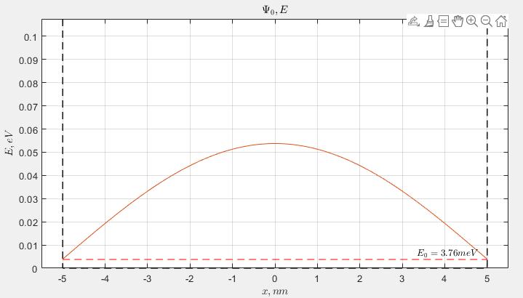

Рис. 1.1. ВФ и значение энергии основного состояния гамильтониана невозмущенной системы.

Значение энергии частицы в основном состоянии будет равна .

Далее необходимо найти поправку к энергии по формуле (1.14) и рассчитать значение собственной энергии гамильтониана возмущенной системы (рис.1.2).

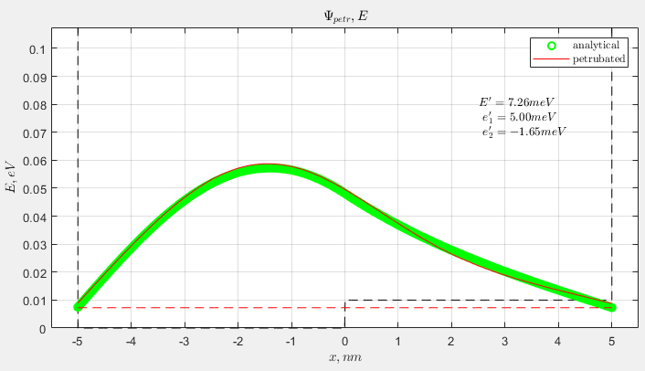

Рисунок 1.2. ВФ и значение собственной энергии гамильтониана возмущенной системы. Зеленым обозначено аналитическое решение, красной линией – решение, полученное теорией возмущений.

При аналитическом решении значение энергии в возмущенном состоянии составляет .

При использовании теории возмущений, ограничимся рассмотрением поправок до второго уровня. Согласно (1.5) значение энергии в возмущенном состоянии можно записать в следующем виде:

Полученная погрешность метода составляет

Анализ полученных графиков результатов согласуется с полученной погрешностью (как видно, графики, соответствующие аналитическому решению и методу возмущений, идут с небольшим отклонением).

Приведенное решение так же позволяет рассмотреть действие на систему периодического поля вида . В качестве эталонного здесь и далее принимаются численные решения полученные с помощью пятиточечной аппроксимации[4] оператора Лапласа, входящего в состав Гамильтониана (см приложение Г).

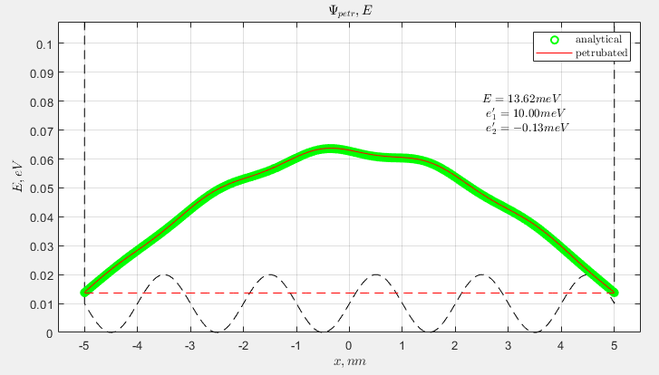

Рисунок 1.3. ВФ и значение собственной энергии гамильтониана возмущенной системы. Зеленым обозначено аналитическое решение, красной линией – решение, полученное теорией возмущений.

Решение задачи в MATLAB с рассмотрением иных силовых профилей и типов возмущений приведено в приложении А.

### Вырожденная теория возмущений

Рассмотрим теперь вырожденный случай, которому соответствует k-кратному вырождению спектра по энергии. Подействовав оператором Гамильтона (полученным до включения возмущения) на волновую функцию, получим несколько волновых функций для энергии :

(1.24)

Решим эту задачу с использованием приближения первого порядка теории возмущений.

По-прежнему,

значит, в качестве предела при можно выбрать не просто волновую функцию с номером , а некоторую суперпозицию таких волновых функций. [2]

Таким образом, решение для 𝑛-ого уровня энергии представляется в следующем виде:

(1.25)

Зафиксируем проекцию состояния волновой функции на исходную. Запишем, что

(1.26)

Будем считать, что спектр является ортонормированным, то есть

, (1.27)

где — символ Кронекера, который определяется следующим образом:

Спектр гамильтониана , действующего на 𝑛-ый уровень энергии, имеет кратность вырождения k. В первом приближении уравнение Шредингера (1.4) может быть записано следующим образом:

(1.28)

В данном выражении неизвестной является поправка первого порядка вырождения. При рассмотрении уравнения (1.28) только по нулевой степени 𝜆, получим исходное уравнение Шредингера (1.24).

Оставшаяся часть уравнения (1.28) пропорциональна первой степени константы взаимодействия 𝜆. В результате получается следующее нетривиальное уравнение (сократили 𝜆 в обеих частях):

, (1.29)

Из условия (1.26) следует, что, аналогично невырожденному случаю, все поправки ортогональны исходной волновой функции:

В уравнении (1.26) содержится несколько неизвестных величин. Начнем с . Аналогично невырожденному случаю, спроецируем это уравнение на бра-вектор состояния .

С учетом того, базис является ортонормированным (выражение (1.27)), уравнение (1.26) принимает следующий вид:

(1.30)

Введем следующие обозначения для матричного элемента в этом выражении. Обозначим

,

Размер матрицы возмущения kk.

Второе слагаемое в левой части уравнения (1.30) можно преобразовать, перенеся эрмитов оператор влево. В этом случае

Во втором слагаемом в правой части выражения (1.30), согласно (1.27)

,

Поэтому уравнение (1.27) примет вид:

(1.31)

Это уравнение показывает, что результатом действия матрицы размером kk на вектор является сам вектор , умноженный на некоторую константу :

Следовательно, уравнение (1.28) является уравнением на собственные значения. Для того, чтобы коэффициенты определяли предел при эти коэффициенты должны образовывать собственный вектор матрицы возмущений.

Задачу о нахождении собственных векторов для матрицы легко решить, приравняв к нулю детерминант

(1.32)

Если этот детерминант окажется не равным нулю, то задача имеет только тривиальное решение, когда все собственные вектора являются нулевыми:

Уравнение (1.31) называется секулярным[2].

Напомним, что при 𝜆=0 существовало вырождение кратности 𝑘 для энергии . При 𝜆≠0 необходимо решить секулярное уравнение (1.31) и найти собственные значения .

Кратность вырождения собственных значений неизвестна и зависит от матрицы возмущений . В общем случае будет наблюдаться разброс уровней энергии(рис.1), т.е. вырождение «снимается» полностью либо частично (если собственные значения являются вырожденными).

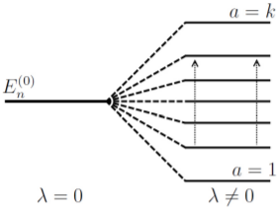

Рис. 1.4. – Энергетические уровни при 𝜆=0 и 𝜆≠0.

Перейдем от базиса к базису такому, что

.

Таким образом, в первом порядке теории возмущений вырождение спектра может полностью либо частично сниматься, а возникающие волновые функции

называются правильными волновыми функциями ведущего приближения.

Правильные ВФ ведущего приближения являются собственными функциями матрицы возмущения и определяют поправки к энергии первого порядка.

#### **Реализация метода**

На практике решение задач методом вырожденной теории возмущения приводится к нахождению возбуждённой системы, с которой вырождение снято посредством действия на нее возмущения. Для найденной системы справедливы выкладки, приведенные выше для теории невырожденного возмущения.

Рассмотрим простейшую систему, имеющую вырождение: двухмерная квадратная потенциальная яма (см приложении В).

Для данной задачи справедливо получено следующее:

,

,

Нас интересуют уровни, имеющие вырождение. Например, и , для которых уровень энергии будет общим .

|  |  |
| --- | --- |
| Рис. 1.5. – Волновая функция | Рис. 1.6. – Волновая функция |

Подействуем на систему возмущением ступенчатого квадратного вида, расположенного в первых четвертях осей Ox и Oy.

,

где – коэффициент связи

- ступенчатая функция Хэвисайда, (см. приложение Д).

Для начала следует найти вызванные возмущением изменения волновых функций и соответствующих им энергий.

Найдем действие возмущения на данные волновые функции:

Полученная матрица действия возмущения, как видно получилась симметричной, как и ожидалось.

Собственные вектора будут соответствовать коэффициентам линейной комбинации «новых» собственных векторов (волновых функций) возмущенной системы . В нашем случае

,

.

Собственные значения данной матрицы будут соответствовать поправкам вносимых в соответствующие волновые функции. В нашем случае .

|  |  |
| --- | --- |
| Рис. 1.7. – Волновая функция | Рис. 1.8. – Волновая функция |

Из полученных результатов наглядно видно, что возмущение, наложенное на вырожденную систему снимает это вырождение.

Если провести данное решение задачи при различных λ, то можно будет убедиться, что ненулевая поправка к энергии линейно зависит от λ.

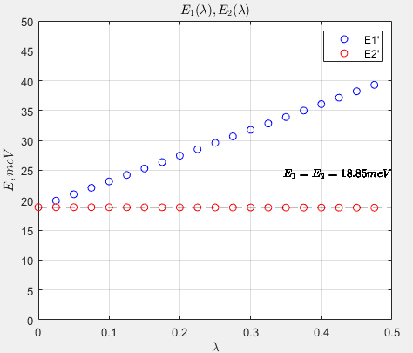

Рис. 1.9. – Зависимость поправок к энергии вырожденных уровней от коэффициента связи λ.

Решение задачи в MATLAB приведено в приложении А.

## Нестационарная теория возмущений

Рассмотрим теперь нестационарную теорию возмущений. Пусть есть некоторый гамильтониан , являющийся суммой стационарного оператора Гамильтона и нестационарного оператора :

В силу того, что гамильтониан системы в этом случае зависит от времени, энергия системы не сохраняется. В этом случае задача заключается в приближенном вычислении волновых функций по волновым функциям стационарных состояний невозмущенной системы.[3] Расчет для простоты будем проводить с момента времени

### Внезапное возмущение

Внезапным возмущением называется случай, когда меняется от нуля до фиксированного значения за время , малое по сравнению с характерным временем изменения системы T. Для оценки времени T возьмем уравнение Шредингера:

(2.1)

За малое время масштаб изменения волновой функции определяется соотношением:

, (2.2)

где – разность характерных энергий системы. Данное выражение позволяет оценить малость (при условии малости времени по сравнению с характерным временем изменения системы ) относительного изменения волновой функции:

(2.3)

Данное выражение позволяет оценить порядок времени :

(2.4)

Пусть присистема находится в стационарном состоянии , т.е.

За время волновая функция не успевает заметно измениться, поэтому:

С другой стороны, при система описывается гамильтонианом

а ее стационарные состояния определяются собственными векторами этого гамильтониана. Разложим по полному ортонормированному базису :

,

(2.5)

есть не что иное, как амплитуда вероятности перехода из i-го стационарного состояния исходной системы в k-ое стационарное состояние измененной системы.

### Произвольное τ

Если время не мало, то для определения вектора состояния |Ψ(t)⟩ нужно решать уравнение Шредингера:

с вышеуказанным начальным условием -

Ищем в виде разложения

(2.6)

по стационарным состояниям системы, описывающейся гамильтонианом . При этом в силу начального условия: .

Получим следующее уравнение Шредингера:

поскольку

(2.8)

Спроецируем это выражение на состояние :

Введя обозначение

(2.9)

Мы получили систему линейных дифференциальных уравнений первого порядка для неизвестных амплитуд , n = 1, 2 . . . Если возмущение мало,

то система может быть решена методом последовательных приближений. Представим каждую неизвестную амплитуду в виде ряда по малому параметру ε:

где верхний индекс указывает на порядок малости. В частности, для начальных условий получаем:

Получаем:

, ,

Подставляем выписанные разложения в систему дифференциальных уравнений:

Приравнивая величины одного порядка малости друг другу, в нулевом порядке находим:

Следовательно:

Далее, в 1-ом порядке имеем:

(2.10)

Но , поэтому

(2.11)

(2.12)

### Периодическое возмущение. Золотое правило Ферми

Золотое правило Ферми - это простое выражение для вероятностей переходов между состояниями квантовой системы, которые подвергаются возмущению. Он используется для большого разнообразия физических систем, например, ядерных реакций, оптических переходов или рассеяния электронов в твердых телах.

Основным предположением является следующее: мы знаем начальный гамильтониан с известными собственными значениям , таких что

(2.13)

Требуется выяснить насколько малое возмущение будет влиять на систему. Возмущение может зависеть/не зависеть от времени и от координаты (например, возмущение силового поля выглядит следующим образом , а возмущение, порождаемое электромагнитной волной с частотой ω выражается функцией косинуса ).

Запишем полный гамильтониан системы:

(2.14)

В отличие от теории стационарных возмущений, где оцениваются приближения собственных состояний возмущенного гамильтониана, мы предполагаем, что волновая функция системы имеет временную зависимость, где . Важная часть задачи – нахождение вероятности нахождения системы в ином собственном состоянии невозмущенного гамильтониана в течение времени t:

(2.15)

Без каких-либо возмущений задача не имеет смысла, так как собственное значение подчиняется тривиальной временной зависимости

(2.16)

То есть для и , иначе говоря, система остается в данном состоянии навсегда.

С другой стороны, для конечного возмущения состояние больше не будет являться собственным значением полного гамильтониана, и зависящее от времени решение уравнения Шредингера позволяется найти приращения к различным состояниям .

Главным итогом малых возмущений и долгих временных интервалов является вероятность перехода, пропорциональная времени:

(2.17)

Для независимого от времени возмущения частота перехода из состояния в состояние вычисляется с помощью Золотого правила Ферми:

(2.18)

По определению δ-функции переход возможен только при равных уровнях энергии в обоих состояниях.

Для периодичных возмущений с частотой ω

частота перехода вычисляется следующим образом:

(2.19)

В этом случае переход возможен только если конечная и начальная энергии отличаются на ℏω, что будет соответствовать поглощению/испусканию кванта энергии осциллирующим полем.

Следует обратить внимание, что дельта-функция, фигурирующая в золотом правиле Ферми, требует, чтобы интеграл по одному из аргументов имел какое-либо значение. Таким образом, золотое правило Ферми применимо только в том случае, если существует либо континуум конечных состояний, либо континуум частот ω, по которым необходимо интегрировать. Иначе, временная зависимость (2.5) не будет наблюдаться.

Например, для случая двухуровневой системы в сильном монохроматическом лазерном поле наблюдается колебательное поведение , называемое осцилляцией Раби (которая далее обсуждаться не будет).

Используя полноту собственных состояний гамильтониана произвольное квантовое состояние может быть записано как

(2.20)

где отвечает за временную составляющую ВФ.

Данное выражение должно удовлетворять уравнению Шредингера.

В полном Гамильтониане значения сокращается со слагаемыми временной производной:

(2.21)

Домножим на с левых сторон:

Тогда

(2.22)

Учитывая начальные условия, для которых в момент , получим, что для и . Таким образом, выражение (2.12) приводит нас к следующему:

Что позволяет записать выражение (2.12) в следующем виде:

(2.23)

Данный интеграл легко разрешим относительно возмущений вида:

Результирующая вероятность перехода будет выглядеть следующим образом:

(2.24)

где

(2.25)

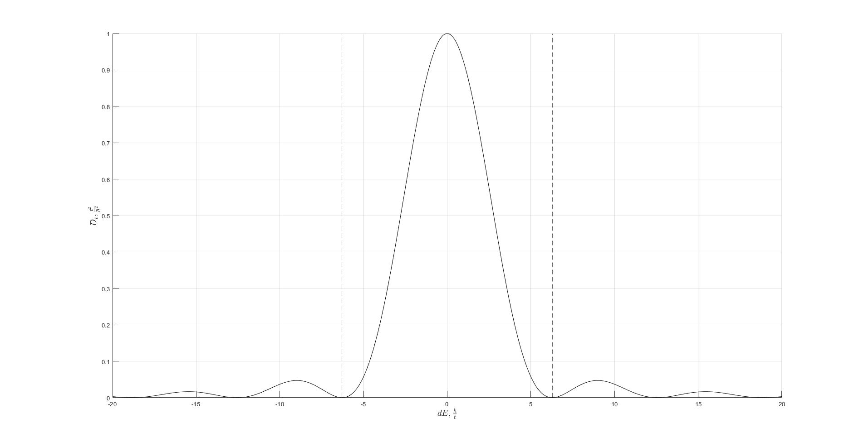

Рисунок 2.1 – График зависимости вспомогательной функции Dt от dE

На графике (рис. 2.1) видно, что вспомогательная функция Dt оказывает влияние на интервале −2πℏ/t < dE < 2πℏ/t (область обозначена пунктирными линиями), на котором экстремум (согласно первому замечательному пределу) значительно возрастает с увеличением времени t. Более точное исследование функции показывает, что .

Можно определить функцию

(2.26)

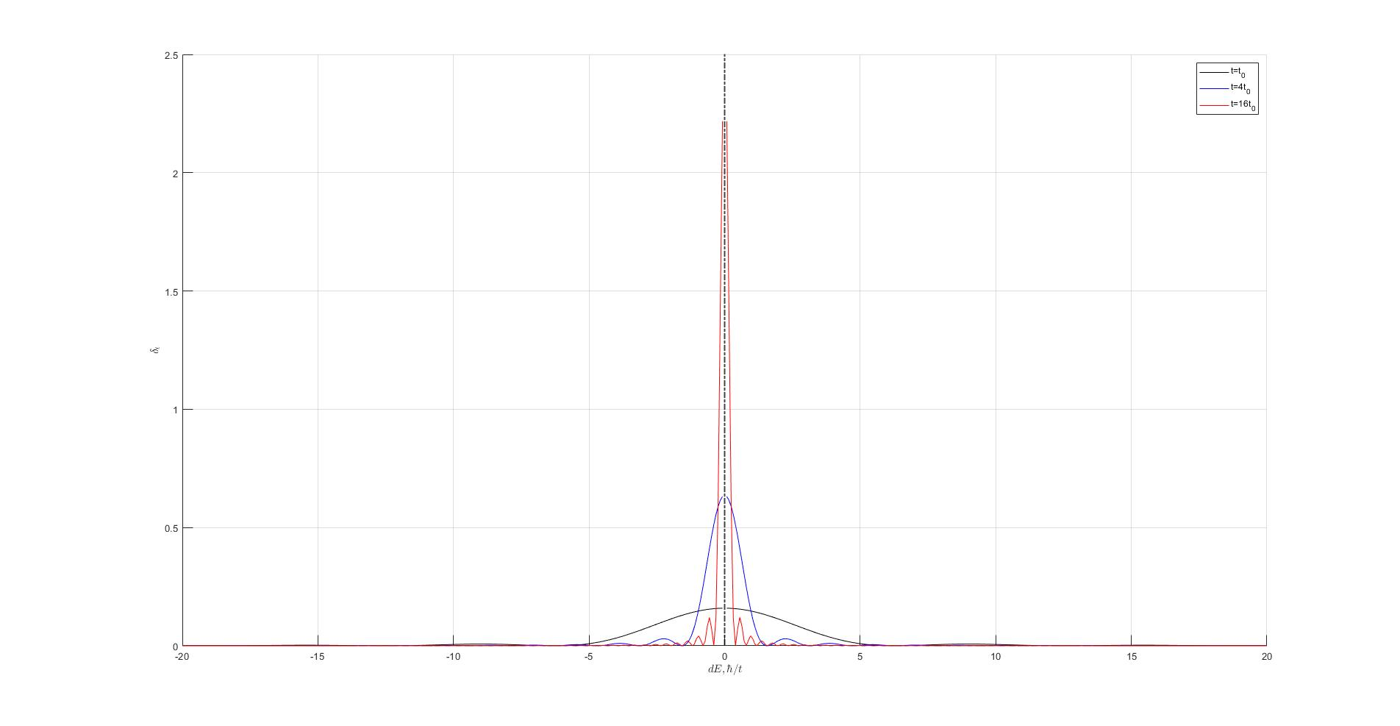

Рисунок 2.2 – График зависимости вспомогательной функции δt от dE

Как видно, при увеличении временного интервала ( вспомогательная δt функция сужается и увеличивается в экстремуме (пунктирная вертикальная линия), то есть стремится к эталонной δ-функции.

Выделяют два характерных случая:

1.ω=0, то есть возмущение постоянно во времени

(2.27)

Возмущение периодично.

2.Являясь частью Гамильтониана, Герминтиан (от англ. Hermintian) в самом общем случае содержит одну частоту ω:

(2.28)

В обоих случаях можно заменить на δ-функцию при выполнении следующих условий:

– Интегрирование происходит по континууму конечных состояний

или частот ω, так как δ-функция адекватно определена только с интегралом по его аргументу.

– Рассматриваемое время достаточно велико, что матричные элементы (или ) приблизительно постоянны в пределах диапазона энергий относительно разрешенного конечного состояния b (или частоты ω).

Возмущение достаточно мало, что вероятность достигнуть какого-либо возможного состояния не достигает единицы за время наблюдения.

#### **Реализация метода**

Рассмотрим одномерную потенциальную яму (см. приложение Б), в которой нас интересует переход в течение времени с состояния на состояние под действием следующего возмущения:

,

где – мнимая единица,

– круговая частота, единственная при которой возможен интересующий нас переход,

– модуль возмущения, то есть стационарная составляющая.

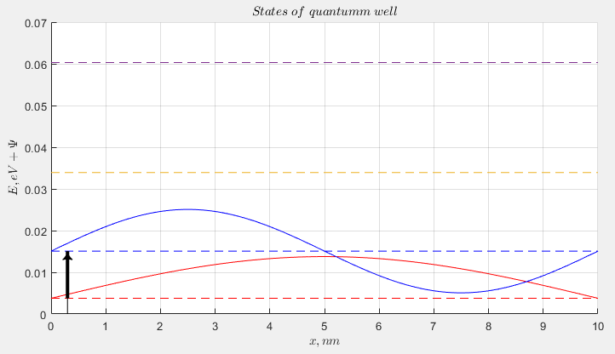

Рисунок 2.3 – Энергетический спектр ямы. (Красная линия - состояние , синяя линия - состояние , пунктиром обозначены энергетические уровни).

Рассмотрим время действия возмущения . Тогда вместо вспомогательной можно будет перейти к использованию δ-функции и частота переходов определяется следующим образом:

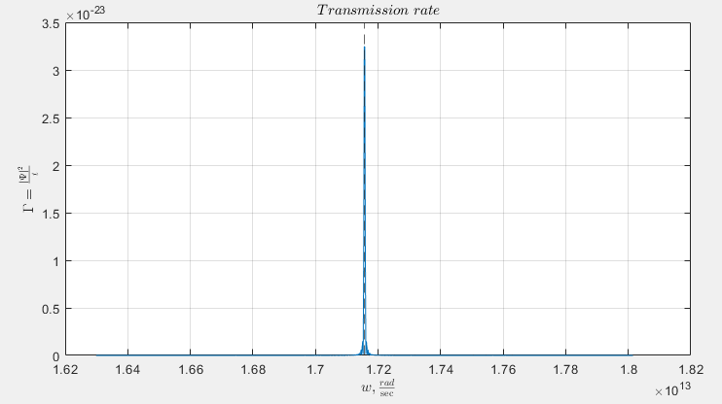

Рисунок 2.4 – Зависимость частоты переходов от частоты

Из приведенного графика видно, что при времени переход осуществляется только при частоте и её малой δ-области можно наблюдать отличную от нуля величину соответствующую частоту перехода. Само значение будет равно .

Решение задачи в MATLAB приведено в приложении А.

# Вариационный метод

В квантовой механике вариационный метод является одним из способов найти приближение к энергии основного состояния и некоторых возбужденных состояний. В отличие от теории возмущений, он основан не на упрощении гамильтониана , а на подборе вектора (функции) состояний.

Для изучения электронных свойств химических систем необходимо решить уравнение Шредингера для всех возможных электронных состояний, задав вид потенциальной энергии, а также граничные условия. Любая система стремится занять состояние с минимальной энергией, поэтому приближенные решения уравнения Шредингера можно найти с помощью вариационного принципа, минимизируя энергию системы и определяя функции, максимально близкие к собственным функциям гамильтониана .

Вариационный метод основан на следующей теореме:

Пусть - гамильтониан, у которого дискретный спектр ограничен снизу собственным значением (энергия основного состояния).

(3.1)

где – произвольная функция, удовлетворяющая условию нормировки.

(3.2)

Докажем это. Разложим наши произвольную функцию по полной ортонормированной системе собственных функций гамильтониана :

, (3.3)

где

*,* (3.4)

Подставляя (3.3) в матричный элемент и учитывая (3.4) и ортонормированность собственных функций {Φn}, приходим к неравенству (3.1):

, (3.5)

то есть

(3.6)

## Метод линейных комбинаций

Итак, чтобы решить уравнение Шредингера, нужно подобрать такие волновые функции, для которых энергия будет минимальна. Чтобы сделать это, волновая функция должна включать некоторые переменные параметры, изменяя которые можно обеспечить минимум энергии.

Например, принцип суперпозиции позволяет записать волновую функцию в виде линейной комбинации

(3.10)

где — выбранных из некоторых соображений, вообще говоря, неортонормированных функций, часто называемых базисными, — переменные комплексные параметры. Выбор базисных функций базируется на качественном анализе возможных решений задачи: например, для атомов это могут быть водородоподобные атомные волновые функции.

Чтобы найти минимум энергии, нужно, чтобы все первые производные энергии по параметрам равнялись нулю, а вторые производные были положительны. Однако обычно ограничиваются равенством нулю первых производных, что отвечает условию стационарности энергии:

В случае если базисные функции выбраны так, что пробная волновая функция дает энергию, близкую к точной, условие стационарности приводит к правильным решениям.

Значение зависит от функции ; говорят, что энергия является функционалом от , который обозначают, как . Исследование экстремальных значений функционалов осуществляется методами вариационного исчисления, на языке которого условие стационарности эквивалентно требованию обращения в нуль первой вариации, обозначаемой символом и формально эквивалентной вычислению дифференциала:

(3.11)

Из условия (3.11) должен следовать набор уравнений, решая которые совместно, можно найти параметры . При этом нужно принять во внимание, что коэффициенты не независимы, а в силу ортономированности функции связаны соотношением

(3.12)

где интеграл

называется интегралом перекрывания функций и . При минимизации функционалов с учетом ограничений в математике используется метод неопределенных множителей Лагранжа.

Вводя такой множитель Е, представим уравнение для определения параметров и в виде

(3.13)

Теперь все параметры можно считать независимыми. Производя варьирование по и , имеем

(3.14)

Мы применили здесь компактную запись, воспользовавшись тем, что каждый интеграл

является элементом матрицы

Величины называются матричными элементами оператора в базисе функций .

Величины также составляют матрицу интегралов перекрывания

Подчеркнем, что элементы этой матрицы определены с тем же набором функций , что и матричные элементы .

Поскольку все вариации независимы, матричные уравнения справедливы лишь тогда, когда коэффициенты при вариациях равны нулю. Каждое матричное уравнение получается из другого операцией комплексного сопряжения, поэтому достаточно рассматривать только одно из них, например:

, (3.16)

Полученная система однородных линейных уравнений позволяет найти параметры , обеспечивающие минимум функционала. Чтобы ее решить, необходимо приравнять нулю определитель (детерминант), составленный из коэффициентов при .

или, в других обозначениях,

(3.17)

При разложении определителя получается многочлен -й степени по , значит, уравнение имеет корней, то есть различных значений , которые, как можно показать, вещественны. Величины играют роль энергий состояний системы: .

Чтобы найти волновую функцию основного состояния , нужно взять наименьшее из полученных значений энергии и найти коэффициенты , а затем и волновую функцию . Волновые функции возбужденных состояний ищут аналогичным образом, последовательно учитывая, что все собственные функции гамильтониана должны быть нормированы на единицу и ортогональны друг другу:

В изложенной схеме применения вариационного метода волновую функцию ищут в виде суперпозиции конечного числа базисных функций, принадлежащих полной системе функций для рассматриваемой задачи. Функция линейно зависит от коэффициентов , поэтому метод называется линейным вариационным методом Ритца и носит довольно общий характер, будучи применимым к различным квантово-механическим задачам.

Необходимо отметить, что вариация функционала энергии на заданной совокупности базисных функций (условие стационарности) не всегда приводит к абсолютному минимуму. Качество полученной волновой функции существенно зависит от конкретного выбора базисных функций, причем простое увеличение числа функций базиса не обязательно улучшает волновую функцию — только полный (бесконечный) базис мог бы обеспечить точное решение, что на практике недостижимо. Важно также, чтобы базисные функции были линейно независимы, дабы избежать плохой обусловленности системы линейных уравнений.

### Реализация метода

Рассмотрим, опять же, задачу о движении частицы в треугольной яме, боковые стенки которой, имеют бесконечную величину.

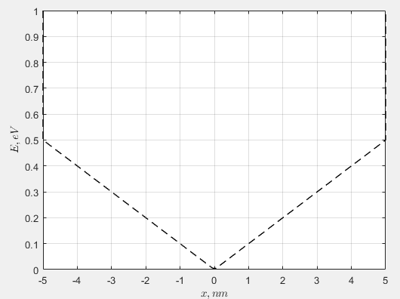

Рис. 3.1. Вид потенциального поля треугольной ямы с бесконечными стенками.

В качестве базиса варьируемой волновой функции возьмем волновые функции частицы, находящейся в одномерной потенциальной яме с бесконечными стенками (см. приложение Б).

Для ямы, начало координат которой находится в центре, получим:

Возьмем линейную комбинацию из первых 10 функций вышеуказанного базиса. То есть искомая волновая функция будет выглядеть следующим образом:

Запишем оператор и матрицу интегралов перекрытия в базисе функций .

, ,

Корни уравнения (3.17) относительно E позволят найти собственные значения гамильтониана , меньший из корней будет характеризовать основное состояние.

Получим, что наименьший корень равен . Конкретное значение позволяет нам, используя уравнение (3.16) найти коэффициенты для представления функции в виде линейной комбинации (см. рисунок 3.2)

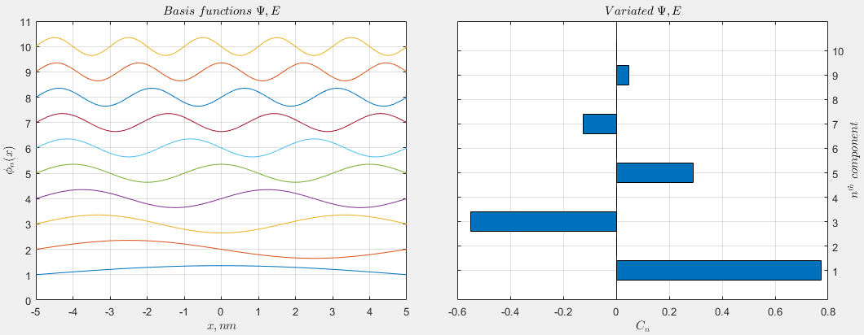

Рис. 3.2. Базисные функции (слева) и величины коэффициентов, соответствующих им (справа).

Тогда конечная волновая функция будет полностью определена

Заметим, что в данном случае ненулевые коэффициенты имеют только четные функции, значит, волновая функция описывается 1, 3, 5, 7 и 9 базисными функциями.

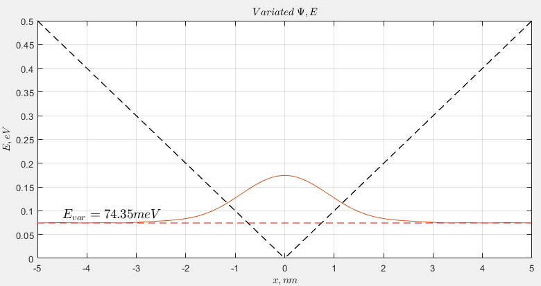

Рис. 3.3. Конечный вид подобранной волновой функции и соответствующая ей энергия.

Найденное значение незначительно отличается от эталонного, полученного численным путем.

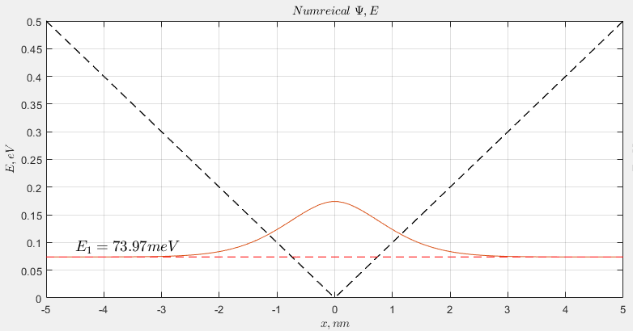

Рис. 3.4. Волновая функция, описывающая основное состояние, полученная численным путем.

Полученная погрешность составляет

Можно сделать вывод о том, что конечная функция подобрана достаточно точно: удачно были выбраны базисные функции – функции периодичного типа и выбранного малого количества базисных функций хватило для такой высокой точности.

Так же в решении (приложение А) было рассмотрено решение для силовых полей другого типа.

## Прямой вариационный метод Ритца

Вычисление E0 означает отыскание минимума функционала E(Ψ0) при варьировании Ψ0 с сохранением нормировки. Практически это делается путем выбора пробной нормированной функции, содержащей некоторое число неизвестных параметров [α,β…]. После вычисления среднего значения энергии

(3.18)

получают значение <E>, зависящее от этих параметров. Затем приближенный результат для нижнего уровня энергии E0 сводится к отысканию min =на основе системы уравнений

При удачном выборе пробной функции min <E> будет близок к E0. Приближенная волновая функция основного состояния будет равна Ψ0(α,β...). Такой метод отыскания основного состояния носит название прямого вариационного метода Ритца. Выбор пробных функций базируется на качественном анализе задачи с учетом симметрии. В случае удачи достаточно одного параметра. Вычисление каждого последующего возбужденного состояния все более усложняется вследствие дополнительных условий ортогональности и нормировки. В частности, первый возбужденный уровень энергии определяется приближенно из системы уравнений:

(3.19)

при дополнительных условиях

(3.20)

(3.21)

Очевидно, что число дополнительных условий быстро растет при вычислении следующих возбужденных уровней энергии.

### Реализация метода

Продемонстрируем применение прямого вариационного метода Ритца.

Рассмотрим задачу о движении частицы в бесконечной потенциальной яме треугольного профиля.

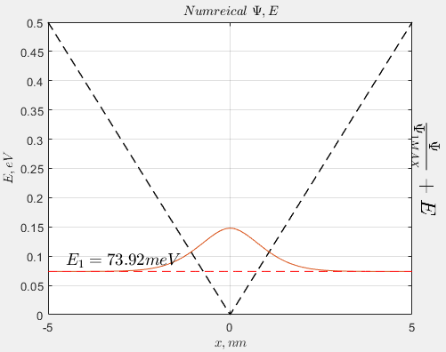

Рис. 3.1. Численное решение задачи для основного состояния.

В первую очередь необходимо выбрать пробную функцию, обладающую свойствами волновой функции, которая будет описывать движение частицы в потенциальной яме и удовлетворять условиям нормировки

Кроме того, волновая функция должна включать некоторые переменные параметры, изменяя которые можно обеспечить минимум энергии.

Исходя из полученного численного решения, в качестве пробной функции было решено взять кривую Габора, которая задается следующим уравнением:

, (3.18)

где – амплитуда, определенная нормированностью функции;

– центр окна;

х – координата;

– параметр, отвечающий за размытие;

– длина волны волновой функции.

В общем случае, нужно проводить анализ по всем параметрам, относящимся к функции.

Исходя из анализа полученного численного решения, ожидаем , , , а значение величины А будет строго определено данными тремя значениями.

Главным нашим предположением, заметно упрощающим поиск, будет суждение о том, что все исследуемые параметры являются независимыми, что, конечно же, не всегда является правдой, и при сильной взаимной зависимости параметров, может внести сильные помехи.

Каждый параметр определим через известную величину – длину ямы.

,

,

.

Для каждого из параметров необходимо найти среднее значение энергии по формуле (3.1). Следующим шагом в решении задачи является нахождение минимального значения собственной энергии и соответствующего значения параметра. Действия будет выполнять поочередно для каждого из неизвестных.

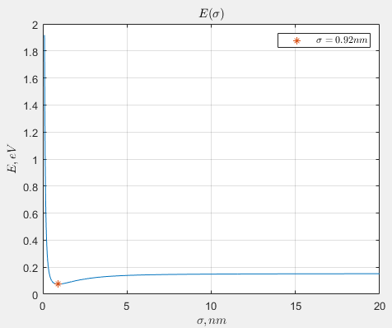

Рис. 3.2. Минимальное значение энергии и варьируемого параметра σ

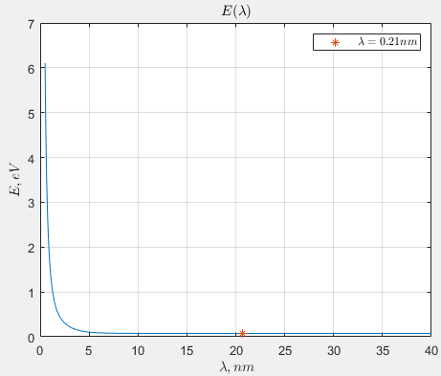

Рис. 3.3. Минимальное значение энергии и варьируемого параметра λ

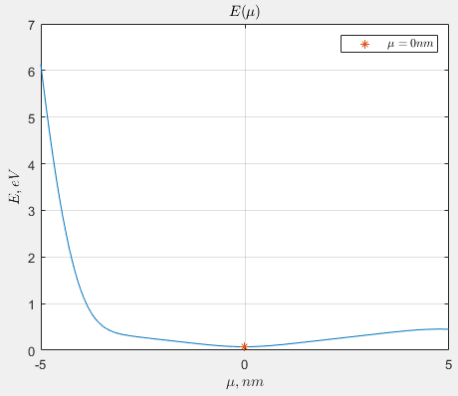

Рис. 3.4. Минимальное значение энергии и варьируемого параметра μ

Согласно выражению (3.8), найденный минимум всегда будет либо превосходить значение энергии Е0, либо будет равным ей, если вид функции будет подобран точно, что маловероятно. Точность найденного значения энергии определяется видом пробной функции.

Исходя из найденный параметров можно точно определить максимально подходящую к истинной кривую Габора (рис. 3.3).

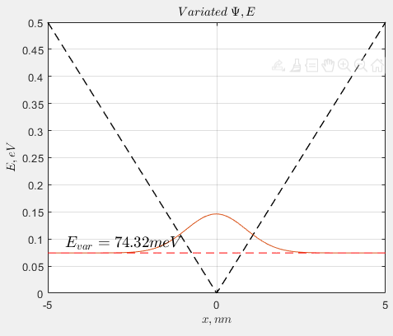

Рис. 3.5. ВФ подобранная методом вариаций

Для верификации полученных результатов было произведено визуальное сравнение волновых функций и вычисление погрешности энергии найденной кривой относительно найденной аналитически. Однако в ходе визуализации было произведено маштабирование функций, из-за чего визуальное сравнение применимо только в случае ясно выраженного несоответствия.

(3.19)

Примечание: не всегда случайно выбранная функция (например, кривая Габора) является подходящей. Если такая функция хорошо подошла под один силовой профиль, то это еще не означает, что она будет хорошо подходить под любой силовой профиль. Ниже приведены примеры задач, для которых выбранный для реализации алгоритм не справляется с поставленной задачей.

* Обратный треугольный профиль

|  |  |
| --- | --- |
| Рис. 3.6. Обратный треугольный профиль (численное решение) | Рис. 3.7. Обратный треугольный профиль (вариационное решение) |

Исходя из вида кривой, представленной в численном решении, можно сделать вывод, что изначально случайно выбранная кривая не подходила. Так как она должна обладать другими свойствами: всегда положительные значения, отсутствие строгой периодичности и др.

* Профиль периодичного поля

|  |  |
| --- | --- |
| Рис. 3.6. Профиль периодичного поля (численное решение) | Рис. 3.7. Профиль периодичного поля (вариационное решение) |

Исходя из полученных результатов, можно сделать вывод, что, во-первых, неверным было предположение о независимости параметров друг от друга и неверны был выбран порядок расчета параметров, и во-вторых, выбранная кривая Габора может описывать аналитическое решение с некоторыми модификациями: осцилляция должна проходить не по значениям от амплитуды до ее отрицательного значения, а по контуру, описывающему нижней и верхней огибающей.

* Профиль Гауссового возмущения

|  |  |
| --- | --- |
| Рис. 3.6. Поле вида кривой Гаусса (численное решение) | Рис. 3.7. Поле вида кривой Гаусса (вариационное решение) |

Такое большое расхождение в энергиях, опять же, может быть вызвано неверным порядком расчета неизвестных параметров. И опять же для более корректного результата нужно учесть, что кривая должна принимать только положительные значения.

Решение задачи в MATLAB приведено в приложении А.

# Заключение

Каждый из рассмотренных методов имеет свои преимущества и пригоден только для определенного класса задач. Теория возмущений позволяет работать с весьма простыми функциями, однако имеет тот недостаток, что для получающихся результатов нет надежного критерия истинности. Вариационный метод замечателен тем, что в нем точно известно, что чем ниже энергия, тем мы ближе находимся к точному решению. Однако насколько - неизвестно. Кроме того, этот метод существенно более сложен с вычислительной точки зрения.

# Список использованных источников и литературы

1. КВАНТОВАЯ ТЕОРИЯ / И.В. Копытин, А.С. Корнев, Н.Л. Манаков, М.В. Фролов, 2 изд. Воронеж: Издательско-полиграфический центр Воронежского государственного университета, 2007. 79 с.
2. Теория возмущений//Лекторий МФТИ URL: https://mipt.lectoriy.ru/file/synopsis/pdf/TherPhys-QuanMec2-M01-Kiselev-140211.01.pdf (дата обращения: 13.11.21).
3. Нерелятивистская квантовая механика: учебник / А.Н. Кислов ; Мин-во науки и высш. образования РФ.— Екатеринбург : Изд-во Урал. ун-та, 2020.— 256 с
4. Интегральные уравнения и вариационное исчисление / А. Н. Мягкий
5. Специальный практикум: разностные схемы / Ю. В. Мухартова
6. Мартинсон Л.К., Смирнов Е.В. Квантовая физика (2012) С 142
7. Марушко Е.И. Вариационные задачи. Уравнение Эйлера. Примеры постановок задач, метод Ритца
8. Квантовая теория (часть 2). Конспект лекций/ Б.И. Кочелаев – Казань: Казанский федеральный университет, 2010. – 120 с.
9. КВАНТОВАЯ МЕХАНИКА Часть 2 / А.Л. Барабанов, 2005

# Приложение А

Листинг кода

%The code bellow allows you to solve Schr?dinger equation via Method of

%variations and Petrubation theory, if one cannot be solved analytically

%Runnig a programm calls a menu, where you can choose type of a task

%needed to be solved

%For each function there are some determinated types of force fields (or

%petrubation types), if they are not enough you can change it directly in code

%(comments show where you can do it)

%also each function has an ineractive module that helps you to understand

%dependences between variables

%preparing workspace

%closing all figures

all_fig = findall(0, 'type', 'figure');

close(all_fig)

%deleting all the variables

clear

%clearing command window

clc

%calling the menu

menus;

function menus(~)

%creating a figure, where buttons are located

fig=uifigure('Name','Menu','Resize','off');

fig.Units='normalized';

fig.Position=[0.35 0.3 0.3 0.4];

fig.Units='pixels';

%creating a text space for "petrubation theory" - unpressible button

pnl = uipanel(fig);

pnl.Position=[0.19*fig.Position(3) 0.4*fig.Position(4) 0.62*fig.Position(3) 0.5*fig.Position(4)];

pnl.BackgroundColor=[0.85 0.85 0.85];

Petr=uilabel(fig,'Text','Perturbation theory',...

'WordWrap','on','HorizontalAlignment','center');

Petr.Position=[0.19*fig.Position(3) 0.8*fig.Position(4) 0.62*fig.Position(3) 0.1*fig.Position(4)];

%creating a text space for "Stationary petrubation theory" - unpressible button

pnl1 = uipanel(fig);

pnl1.Position=[0.195*fig.Position(3) 0.6*fig.Position(4) 0.61*fig.Position(3) 0.2*fig.Position(4)];

pnl1.BackgroundColor=[0.85 0.95 0.95];

Petr=uilabel(fig,'Text','Stationary',...

'WordWrap','on','HorizontalAlignment','center',...

'BackgroundColor',[0.9 0.9 0.9]);

Petr.Position=[0.195*fig.Position(3) 0.7*fig.Position(4) 0.61*fig.Position(3) 0.1*fig.Position(4)];

%creating a button for "Degenerated stationary petrubation" - pressible button

Deg=uibutton(fig,'ButtonPushedFcn', @(Deg,fig) Degbutpush(Deg,fig));

Deg.Position=[0.51*fig.Position(3) 0.61*fig.Position(4) 0.28*fig.Position(3) 0.08*fig.Position(4)];

Deg.Text='Degenerated';

%creating a button for "Nongenerated stationary petrubation" - pressible button

Ndeg=uibutton(fig,'ButtonPushedFcn', @(Ndeg,fig) Ndegbutpush(Ndeg,fig));

Ndeg.Position=[0.21*fig.Position(3) 0.61*fig.Position(4) 0.28*fig.Position(3) 0.08*fig.Position(4)];

Ndeg.Text='Non-Degenerated';

%creating a text space for "Nonstationary petrubation theory" - unpressible button

pnl2 = uipanel(fig);

pnl2.Position=[0.195*fig.Position(3) 0.4*fig.Position(4) 0.61*fig.Position(3) 0.2*fig.Position(4)];

pnl2.BackgroundColor=[0.95 0.95 0.85];

Petr=uilabel(fig,'Text','Nonstationary',...

'WordWrap','on','HorizontalAlignment','center',...

'BackgroundColor',[0.9 0.9 0.9]);

Petr.Position=[0.195*fig.Position(3) 0.5*fig.Position(4) 0.61*fig.Position(3) 0.1*fig.Position(4)];

%creating a button for "Nonstationary petrubation - Golden rule" - pressible button

Nonst=uibutton(fig,'ButtonPushedFcn', @(Nonst,fig)Nonstbutpush(Nonst,fig));

Nonst.Position=[0.21*fig.Position(3) 0.41*fig.Position(4) 0.58*fig.Position(3) 0.08*fig.Position(4)];

Nonst.Text='Golden Rule';

%creating a panel for "Variation" - pressible button

pnlVar = uipanel(fig);

pnlVar.Position=[0.19*fig.Position(3) 0.1*fig.Position(4) 0.62*fig.Position(3) 0.2*fig.Position(4)];

pnlVar.BackgroundColor=[0.95 0.85 0.95];

Var=uilabel(fig,'Text','Method of variations',...

'WordWrap','on','HorizontalAlignment','center',...

'BackgroundColor',[0.85 0.85 0.85]);

Var.Position=[0.19*fig.Position(3) 0.2*fig.Position(4) 0.62*fig.Position(3) 0.1*fig.Position(4)];

%creating a button for "Random Variation" - pressible button

Rand=uibutton(fig,'ButtonPushedFcn', @(Rand,fig) Varbutpush(Rand,fig));

Rand.Position=[0.21*fig.Position(3) 0.11*fig.Position(4) 0.28*fig.Position(3) 0.08*fig.Position(4)];

Rand.Text='Randon method';

%creating a button for "Linear Variation" - pressible button

Line=uibutton(fig,'ButtonPushedFcn', @(Line,fig) Linbutpush(Line,fig));

Line.Position=[0.51*fig.Position(3) 0.11*fig.Position(4) 0.28*fig.Position(3) 0.08*fig.Position(4)];

Line.Text='Linear method';

end

function Linbutpush(~,~)

%creating a figure, where graphics and lisbox located

fig=figure('Name','Method of variations: Linear type','NumberTitle','off');

fig.Units='normalized';

fig.Position=[0 0 1 1];

%creating an interactive module, where you can choose type of force field.

%function for realizing method of variations is called here

FeildDefText=uicontrol(fig,'style','text','BackgroundColor',...

get(fig, 'color'),'String','Define Feild type',...

'FontSize',16,'HorizontalAlignment', 'center');

FeildDefText.Units='normalized';

FeildDefText.Position=[0.15 0.35 0.2 0.1];

FeildType=uicontrol(fig, 'style','listbox',...

'string',{'\/-type','/\-type','cos-type','barrier','step-type'},...

'FontSize',12,'HorizontalAlignment', 'center',...

'Value',1,'Callback',@LinearComb);

FeildType.Units='normalized';

FeildType.Position=[0.15 0.30 0.2 0.1];

end

function LinearComb(h,~)

type=h.Value;

%defining constants

hbar=1.0546e-34;

m0=9.1e-31;

e=1.6e-19;

%forming a task

L=1e-8;

Np=100;

x=linspace(-L/2,L/2, Np);

dx=x(2)-x(1);

koef=-hbar^2/(2*m0*12*(dx^2));

%defining potential feild

switch type

case 1

U=abs(x/(L/2)*e/2);

case 2

U=e/2-abs(x/(L/2)*e/2);

case 3

U=e/2*(1+sin(pi*10*x/L));

case 4

U=e/2*(exp(-x.^2/(L/10)^2));

case 5

U=heaviside(x)*e/2;

end

%numerical solution for hamiltonian

%defining secind devirative

E=eye(Np)*(-30);

E=E+diag(ones(1,Np-1)*16,-1);

E=E+diag(ones(1,Np-1)*16,1);

E=E+diag(ones(1,Np-2)*(-1),-2);

E=E+diag(ones(1,Np-2)*(-1),2);

%Hamiltonian

H=E*koef+diag(U);

%finding eigenvalues and eigenvectors

[P,Ei]=eig(H);

Ei=diag(Ei);

%choosing 10 solutions of particle in a box as a basis

Count=10;

m=1:Count;

phi=sqrt(2/L)*sin(pi/2*m+pi*x'*m/L);

phi=phi./sqrt(diag(phi'*phi)');

%solving variation

%declaring matrixes

Hij=phi'*H*phi;

Sij=phi'*phi;

%solving for minimal E

syms E

E=double(solve(det(Hij-E*Sij)==0));

Em=E(1);

%determenating constants

c=null((Hij-Em*Sij));

Psi=phi*c;

%plotting analytical main state

subplot(2,6,1:3)

hold off

plot(x*1e9, U/e, '--k', 'LineWidth', 1)

hold on;

Amp=P(islocalmax(abs(P(:,1))),1);

for i=1:1

plot(x*1e9, Ei(i)/e+0.1*P(:,i)/Amp,'-');

plot(x*1e9, Ei(i)*ones(1,Np)/e,'--r');

text(-4.5,Ei(i)/e,sprintf('$E_%i = %2.2f meV$',[i Ei(i)/e*1000]),...

'Interpreter','latex','FontSize',14,...

'HorizontalAlignment','left','VerticalAlignment','bottom')

end

xlabel('$x,nm$', 'Interpreter', 'latex');

ylabel('$E,eV$', 'Interpreter', 'latex');

title('$Numreical$ $\Psi,E$', 'Interpreter', 'latex');

E1=Ei(1);

grid on;

%plotting methods main state

subplot(2,6,4:6)

hold off

plot(x*1e9, U/e, '--k', 'LineWidth', 1)

hold on

Psi=abs(Psi');

Amp=Psi(islocalmax(abs(Psi)));

plot(x*1e9,Em/e+0.1*Psi/max(Amp))

plot(x*1e9, Em/e*ones(1,Np),'--r');

text(-4.5,Em/e,sprintf('$E_{var} = %2.2f meV$',Em/e*1000),'Interpreter','latex',...

'FontSize',14,'HorizontalAlignment','left','VerticalAlignment','bottom')

xlabel('$x,nm$', 'Interpreter', 'latex');

ylabel('$E,eV$', 'Interpreter', 'latex');

title('$Variated$ $\Psi,E$', 'Interpreter', 'latex');

grid on;

%plotting basis functions

subplot(2,6,11:12)

bar(c);

xlabel('$n^{th}$ $component$', 'Interpreter', 'latex');

ylabel('$C_n$', 'Interpreter', 'latex');

title('$Variated$ $\Psi,E$', 'Interpreter', 'latex');

grid on;

camroll(90)

set(gca,'YDir','reverse')

%plotting basis functions' coeffisients

subplot(2,6,9:10)

plot(ones(1,Count).*x'*1e9,2.5*phi+m)

xlabel('$x,nm$', 'Interpreter', 'latex');

ylabel('$\phi_n(x)$', 'Interpreter', 'latex');

title('$Basis$ $functions$ $\Psi,E$', 'Interpreter', 'latex');

grid on;

ylim([0 Count+1])

%verification of WF by comparison energies

Err = uicontrol('style','text');

txterr=sprintf('Calculation error is %2.2f%%',((Em-E1)/E1*100));

set(Err,'String',txterr,'FontSize',14,'FontWeight','bold');

Err.Units='normalized';

Err.Position=[0.15 0.20 0.2 0.1];

clear

end

function Varbutpush(~,~)

%creating a figure, where graphics and lisbox located

fig=figure('Name','Method of variations: Argument type','NumberTitle','off');

fig.Units='normalized';

fig.Position=[0 0 1 1];

%creating an interactive module, where you can choose type of force field.

%function for realizing method of variations is called here

PetrDefText=uicontrol(fig,'style','text','BackgroundColor',...

get(fig, 'color'),'String','Define Feild type',...

'FontSize',16);

PetrDefText.Units='normalized';

PetrDefText.Position=[0.4 0.9 0.2 0.05];

PetrType=uicontrol(fig, 'style','listbox',...

'string',{'\/-type','/\-type','cos-type','gauss-type'},...

'FontSize',12,'HorizontalAlignment', 'left',...

'Value',1,'Callback',@Variation);

PetrType.Units='normalized';

PetrType.Position=[0.4 0.8 0.2 0.1];

end

function Variation(h,~)

%defining constants

hbar=1.0546e-34;

m0=9.1e-31;

e=1.6e-19;

%forming a task

L=1e-8; %width of structure

Np=1000; %amount of steps

x=linspace(-L/2,L/2, Np); %creating a 'x-axis'

dx=x(2)-x(1); %definig a primive step

koef=-hbar^2/(2*m0*12*(dx^2)); %definig a coefficient for analytical solving

%defining type of force field

type=h.Value;

switch type

case 2

U=e/2-abs(x/(L/2)*e/2);

case 1

U=abs(x/(L/2)*e/2);

case 3

U=e/2*(1+sin(pi*10*x/L));

case 4

U=e/2*(exp(-x.^2/(L/10)^2));

end

%numerical solution for hamiltonian

%defining secind devirative

E=eye(Np)*(-30);

E=E+diag(ones(1,Np-1)*16,-1);

E=E+diag(ones(1,Np-1)*16,1);

E=E+diag(ones(1,Np-2)*(-1),-2);

E=E+diag(ones(1,Np-2)*(-1),2);

%Hamiltonian

H=E*koef+diag(U);

%finding eigenvalues and eigenvectors

[P,Ei]=eig(H);

Ei=diag(Ei);

%normalization eigvectors

P=P*sqrt(1/dx);

%visualizating analytical main state

subplot(2,3,1)

hold off

plot(x*1e9, U/e, '--k', 'LineWidth', 1)

hold on;

Amp=P(islocalmax(abs(P(:,1))),1); %defining amplitude for scaling a wave-function

Amp=max(Amp)/(Ei(1))*e;

for i=1:1

plot(x*1e9, Ei(i)/e+P(:,i)/Amp,'-');

plot(x*1e9, Ei(i)*ones(1,Np)/e,'--r');

text(-4.5,Ei(i)/e,sprintf('$E_%i = %2.2f meV$',[i Ei(i)/e*1000]),...

'Interpreter','latex','FontSize',14,...

'HorizontalAlignment','left','VerticalAlignment','bottom')

end

xlabel('$x,nm$', 'Interpreter', 'latex');

ylabel('$E,eV$', 'Interpreter', 'latex');

text((sum(xlim) + diff(xlim))/2+.07*(diff(xlim)-sum(xlim))/2,0.5*sum(ylim),...

'${\Psi\over \Psi_{1MAX}}+E$','Interpreter','latex','Rotation',-90,...

'HorizontalAlignment','center','VerticalAlignment','baseline','FontSize',16);

title('$Numreical$ $\Psi,E$', 'Interpreter', 'latex');

E1=Ei(1);

grid on;

%solving with variation method

%for choosen Gaboure variation function we have three variables, that should be varied

%first one variable is sigma

lmbd=2*L;

mu=0;

sg=linspace(0.01*L,2*L,Np);

w=real(exp(-(x-mu).^2./(2*sg'.^2)+1i*(2*pi*(x-mu)/lmbd)));

w=w./sqrt(sum(w.*w,2)*dx);

%solving for E_med of that function

dE=zeros(Np);

for i=1:Np

G=[0 0 w(i,:) 0 0];

for n=3:Np-2

Dif2=-G(n-2)+16*G(n-1)-30*G(n)+16*G(n+1)-G(n+2);

dE(i,n)=conj(G(n))*(koef*Dif2+U(n).*G(n));

end

end

E=real(sum(dE,2)*dx);

%choosing minimal value of energy and corresponding sigma

[~,n]=min(E);

sigma=sg(n);

Es=E(n);

%visualizating dependence of energy by sigma

subplot(2,3,4)

hold off

plot(sg*1e9,E/e,'HandleVisibility','off')

hold on

plot(sigma*1e9,Es/e,'*')

xlabel('$\sigma,nm$', 'Interpreter', 'latex');

ylabel('$E,eV$', 'Interpreter', 'latex');

title('$E(\sigma)$', 'Interpreter', 'latex');

grid on;

legend(['$\sigma=',num2str(round(sigma*1e9*100)/100),'nm$'], 'Interpreter', 'latex');

%second one variable is lambda

LMBD=linspace(0.05*L,4*L,Np)';

w=real(exp(-(x-mu).^2./(2*sigma.^2)+1i*(2*pi*(x-mu)./LMBD)));

w=w./sqrt(sum(w.*w,2)*dx);

%solving for E_med of that function

dE=zeros(Np);

for i=1:Np

G=[0 0 w(i,:) 0 0];

for n=3:Np-2

Dif2=-G(n-2)+16*G(n-1)-30*G(n)+16*G(n+1)-G(n+2);

dE(i,n)=conj(G(n))*(koef*Dif2+U(n).*G(n));

end

end

E=real(sum(dE,2)*dx);

%choosing minimal value of energy and corresponding lambda

[~,n]=min(E);

lmbd=LMBD(n);

El=E(n);

%visualizating dependence of energy by lambda

subplot(2,3,5)

hold off

plot(LMBD*1e9,E/e,'HandleVisibility','off')

hold on

plot(lmbd*1e9,El/e,'*')

xlabel('$\lambda,nm$', 'Interpreter', 'latex');

ylabel('$E,eV$', 'Interpreter', 'latex');

title('$E(\lambda)$', 'Interpreter', 'latex');

grid on;

legend(['$\lambda=',num2str(round(lmbd*1e9)/100),'nm$'], 'Interpreter', 'latex');

%third one variable is mu

MU=linspace(-L/2,L/2,Np)';

w=real((exp(-(x-MU).^2./(2*sigma.^2)+1i*(2*pi*(x-MU)/lmbd))));

w=w./sqrt(sum(w.*w,2)*dx);

%solving for E_med of that function

dE=zeros(Np);

for i=1:Np

G=[0 0 w(i,:) 0 0];

for n=3:Np-2

Dif2=-G(n-2)+16*G(n-1)-30*G(n)+16*G(n+1)-G(n+2);

dE(i,n)=conj(G(n))*(koef*Dif2+U(n).*G(n));

end

end

E=real(sum(dE,2)*dx);

%choosing minimal value of energy and corresponding mu

[~,n]=min(E);

mu=MU(n);

Em=E(n);

E2=Em;

%visualizating dependence of energy by mu

subplot(2,3,6)

hold off

plot(MU*1e9,E/e,'HandleVisibility','off')

hold on

plot(mu*1e9,Em/e,'*')

xlabel('$\mu,nm$', 'Interpreter', 'latex');

ylabel('$E,eV$', 'Interpreter', 'latex');

title('$E(\mu)$', 'Interpreter', 'latex');

grid on;

legend(['$\mu=',num2str(round(mu*1e9)/100),'nm$'], 'Interpreter', 'latex');

%visualizating maximal optimal wave function for given variables

Psi=real((exp(-(x-mu).^2./(2*sigma.^2)+1i*(2*pi*(x-mu)/lmbd))));

Psi=Psi./sqrt(sum(Psi.*Psi,2)*dx);

subplot(2,3,3)

hold off

plot(x*1e9, U/e, '--k', 'LineWidth', 1)

hold on

plot(x*1e9,Em/e+Psi/Amp)

plot(x*1e9, Em/e*ones(1,1000),'--r');

text(-4.5,Em/e,sprintf('$E_{var} = %2.2f meV$',Em/e*1000),'Interpreter','latex',...

'FontSize',14,'HorizontalAlignment','left','VerticalAlignment','bottom')

xlabel('$x,nm$', 'Interpreter', 'latex');

ylabel('$E,eV$', 'Interpreter', 'latex');

title('$Variated$ $\Psi,E$', 'Interpreter', 'latex');

grid on;

%verification of WF by comparison energies

Err = uicontrol('style','text');

txterr=sprintf('Calculation error is %2.2f%%',((E2-E1)/E1*100));

set(Err,'String',txterr,'FontSize',14,'FontWeight','bold');

Err.Units='normalized';

Err.Position=[0.4 0.7 0.2 0.1];

clear

end

function Ndegbutpush(~,~)

%creating a figure, where graphics and lisbox located

fig=figure('Name','Non-degenerated stationary theory','NumberTitle','off');

fig.Units='normalized';

fig.Position=[0 0 1 1];

%creating an interactive module, where you can choose type of force field

%or petrubation type

%function for realizing method of variations is called here

PetrDefText=uicontrol(fig,'style','text','BackgroundColor',...

get(fig, 'color'),'String','Define feild type',...

'FontSize',16);

PetrDefText.Units='normalized';

PetrDefText.Position=[0.15 0.35 0.3 0.1];

PetrType=uicontrol(fig, 'style','listbox',...

'string',{'\/-type','/\-type','cos-type','gauss-type','rect-type',...

'Upetr-sin','Upetr-step'},...

'FontSize',12,'HorizontalAlignment', 'left',...

'Value',1,'Callback',@Ndegenerated);

PetrType.Units='normalized';

PetrType.Position=[0.15 0.3 0.3 0.1];

end

function Ndegenerated(h,~)

%defining constants

hbar=1.0546e-34;

m0=9.1e-31;

e=1.6e-19;

%forming a task

L=1e-8; %width of structure

Np=1000; %amount of steps

x=linspace(-L/2,L/2, Np); %creating a 'x-axis'

dx=x(2)-x(1); %definig a primive step

koef=-hbar^2/(2*m0*12*(dx^2)); %definig a coefficient for analytical solving

%defining potential feild

U=zeros(1,Np);

Upetr=[zeros(1,Np/2), ones(1,Np/2)*0.01*e];

%these fields are considered to be default

type=h.Value;

if type>0 || type<8

switch type

case 2

U=e/2-abs(x/(L/2)*e/2);

case 1

U=abs(x/(L/2)*e/2);

case 3

U=e/2*(0.5+0.5*sin(pi*10*x/L));

case 4

U=e/2*(exp(-x.^2/(L/10)^2));

case 5

U=zeros(1,Np);

case 6

Upetr=0.01*e*(1+sin(pi*10*x/L));

case 7

Upetr=[zeros(1,Np/2), ones(1,Np/2)*0.01*e];

end

end

%numerical solution for hamiltonian

%defining secind devirative

E=eye(Np)*(-30);

E=E+diag(ones(1,Np-1)*16,-1);

E=E+diag(ones(1,Np-1)*16,1);

E=E+diag(ones(1,Np-2)*(-1),-2);

E=E+diag(ones(1,Np-2)*(-1),2);

%Hamiltonian

H=E*koef+diag(U);

Hpetr=E*koef+diag(U+Upetr);

%finding eigenvalues and eigenvectors

[P,En]=eig(H);

[Ppetr,Enpetr]=eig(Hpetr);

En=diag(En);

Enpetr=diag(Enpetr);

%Finding an amendment given by petrubation

n=P(:,1);

dE1=n'*diag(Upetr)*n/e; %first attempt to energy

dn=0; dE2=0;

for i=2:10 %first attempt to function and second for energy

k=P(:,i);

dn=dn+(k'*diag(Upetr)*n)./(En(1)-En(i))*k;

dE2=dE2+(k'*diag(Upetr)*n)./(En(1)-En(i))*(n'*diag(Upetr)*k);

end

dE2=dE2/e;%J->eV

%visualization

%non-petrubated state

subplot(2,2,1)

hold off

plot([-L/2-dx -L/2 x L/2 L/2+dx]*1e9, [0.25 0.25 U/e 0.25 0.25], '--k', 'LineWidth', 1)

hold on;

[~,zx]=max(abs(P(:,1)));

amp=P(zx,1);%defining amplitude for scaling a wave-function

for i=1:1

plot(x*1e9, En(i)/e+0.05*P(:,i)/amp);

plot(x*1e9, En(i)*ones(1,Np)/e,'--r');

end

E1=En(1)/e;%J->eV

xlabel('$x,nm$', 'Interpreter', 'latex');

ylabel('$E,eV$', 'Interpreter', 'latex');

title('$\Psi_0,E$', 'Interpreter', 'latex');

text((sum(xlim) + diff(xlim))/2-0.2*(diff(xlim)-sum(xlim))/2,En(1)/e,...

sprintf('$E_0 = %2.2f meV$',E1*1000),'Interpreter','latex',...

"HorizontalAlignment",'right','VerticalAlignment','bottom')

grid on;

ylim([0 2*(E1+0.05)])

xlim([-L/2*1.1 L/2*1.1]*1e9)

subplot(2,2,2)

hold off

plot([-L/2-dx -L/2 x L/2 L/2+dx]*1e9, [0.25 0.25 Upetr/e 0.25 0.25], '--k', 'HandleVisibility','off')

hold on;

%pseudoanalytical solution

[~,zx]=max(abs(Ppetr(:,1)));%defining amplitude for scaling a wave-function

amp=Ppetr(zx,1);

plot(x*1e9, Enpetr(1)/e+0.05*Ppetr(:,1)/amp(1),'go','LineWidth', 1.5, 'HandleVisibility','on');

P=n+dn;

%petrubation theory solution

amp=(max(abs(P)));

plot(x*1e9, (En(1)/e+dE1)+0.05*(abs(P))/amp,'r');

legend('analytical','petrubated','Interpreter', 'latex');

plot(x*1e9, Enpetr(1)*ones(1,Np)/e,'--r', 'HandleVisibility','off');

E2=Enpetr(1)/e;

xlabel('$x,nm$', 'Interpreter', 'latex');

ylabel('$E,eV$', 'Interpreter', 'latex');

title('$\Psi_{petr},E$', 'Interpreter', 'latex');

grid on;

ylim([0 2*(E1+0.05)])

text((sum(xlim) + diff(xlim))/2-0.5*(diff(xlim)-sum(xlim))/2,0.7*sum(ylim),...

sprintf("$E = %2.2f meV$ \n $e_1' = %2.2f meV$\n $e_2' = %2.2f meV$",[E2,dE1,dE2]*1000),'Interpreter','latex')

xlim([-L/2*1.1 L/2*1.1]*1e9)

%verification of WF by comparison energies

Err = uicontrol('style','text');

txterr=sprintf("Estimated Energy in pуtrubation: E= Eo +e1+e2=%2.2fmeV\nCalculation error is %2.2f%%",...

[(E1+dE1+dE2)*1e3,abs(((-E2+E1+dE1+dE2)/E2)*100)]);

set(Err,'String',txterr,'FontSize',14,'FontWeight','bold');

Err.Units='normalized';

Err.Position=[0.15 0.2 0.3 0.1];

end

function Degbutpush(~,~)

%creating a figure, where graphics and aliders are located

fig=figure('Name','Degenerated stationary theory: 2D-hole','NumberTitle','off');

fig.Units='normalized';

fig.Position=[0 0 1 1];

%creating an interactive module, where you can set lambda - coupling coefficient

pnl = uipanel(fig);

pnl.Units='normalized';

pnl.Position=[0.405 0.475 0.22 0.08];

PetrDefText=uicontrol(fig,'style','text','BackgroundColor',...

get(fig, 'color'),'String','Define coefficient lambda',...

'FontSize',16);

PetrDefText.Units='normalized';

PetrDefText.Position=[0.41 0.5 0.21 0.05];

%at first lmbd set as zero

lmbd=0;

Degenerated(0,0);

%creating a slider to vary lambda value

PetrCoef=uicontrol(fig, 'style','slider',...

'min',0,'max',0.5,'SliderStep',[0.05 0.05],...

'Value',lmbd,'callback',@Degenerated);

PetrCoef.Units='normalized';

PetrCoef.Position=[0.41 0.5 0.21 0.02];

end

function Degenerated(h,~)

%defining constants

hbar=1.0546e-34;

m0=9.1e-31;

e=1.6e-19;

%forming a task

L=1e-8; %width of structure

Np=100; %amount of steps

x=linspace(0,L, Np); %creating a 'x-axis'

dx=x(2)-x(1); dy=dx; %definig a primive step

y=x'; %creating a 'y-axis'

[X,Y]=meshgrid(x,y); %creating a 2d-sapce

%setting a lambda(h may have float value or uicontrol value)

if h==0

lmbd=0;

else

lmbd=h.Value;

end

%defining potential feild and perubation

U=zeros(Np);

Upetr=lmbd*e*heaviside(-x+L/4).*heaviside(-y+L/4);

%defining wave functions for quantumm well

px=@(n,x)sqrt(2/L).*sin(pi*n*x/L);

py=@(m,y)sqrt(2/L).*sin(pi*m*y/L);

p=@(n,m,x,y)px(n,x).*py(m,y);

E=@(n,m)pi^2*hbar^2/(2*m0*L^2)*(n^2+m^2);

%set n=1 and m=2 as it is degenerated w/ n=2 and m=1

Psi1=p(1,2,X,Y);

E1=E(1,2);

Psi2=p(2,1,X,Y);

E2=E(2,1);

%Finding an amendment to Energy

%we know that states 2:1 and 1:2 are degenerated and have same energy

%that becomes unequal after petrubation

%Vab=<Psia|Upetr|Psib>; effect of eptrubation

V11=sum(sum(Psi1'.*Upetr.*Psi1,2)*dx,1)*dy;

V12=sum(sum(Psi1'.*Upetr.*Psi2,2)*dx,1)*dy;

V21=sum(sum(Psi2'.*Upetr.*Psi1,2)*dx,1)*dy;

V22=sum(sum(Psi2'.*Upetr.*Psi2,2)*dx,1)*dy;

%as we can see all of them have some non-zero value, but we want some to be

%solving a task to find new 'good' eigfunctions

M=[V11, V12; V21,V22];

[ab,de]=eig(M);

de=diag(de);%energeis for 'good' states

%new 'good' eigfunctions

%Xi=ab*[Psi1;Psi2];

if(de(1)>de(2))

Xi1=ab(1,1)*Psi1+ab(1,2)*Psi2;

Xi2=ab(2,1)*Psi1+ab(2,2)*Psi2;

else

Xi2=ab(1,1)*Psi1+ab(1,2)*Psi2;

Xi1=ab(2,1)*Psi1+ab(2,2)*Psi2;

temp=de(1);

de(1)=de(2);

de(2)=temp;

end

%visualization

%(2;1)initial state

subplot(2,3,1)

Amp=max(max(Psi1));

hold off

surf(X*1e9, Y*1e9, U/e,'FaceAlpha',0.5)

hold on;

surf(X*1e9, Y*1e9,E1/e+0.25*Psi1/Amp);

surf(X*1e9, Y*1e9,E1*ones(Np)/e);

xlabel('$x,nm$', 'Interpreter', 'latex');

ylabel('$y,nm$', 'Interpreter', 'latex');

zlabel('$E+{\Psi\over\Psi_{max}}$', 'Interpreter', 'latex');

title(sprintf('$Psi(2,1),E=%2.2f$ $meV$',E1/e*1000), 'Interpreter', 'latex');

grid on;

shading interp;

%force feild

subplot(2,3,2)

hold off

surf(X*1e9, Y*1e9, (U+Upetr)/e)

hold on;

xlabel('$x,nm$', 'Interpreter', 'latex');

ylabel('$y,nm$', 'Interpreter', 'latex');

zlabel('$U, meV$', 'Interpreter', 'latex');

title('$Pertubated$ $potential$ $field$', 'Interpreter', 'latex');

grid on;

shading interp;

zlim([-1 1])

%(1;2)initial state

subplot(2,3,3)

hold off

surf(X*1e9, Y*1e9, U/e,'FaceAlpha',0.5)

hold on;

surf(X*1e9, Y*1e9,E2/e+0.25*Psi2/Amp);

surf(X*1e9, Y*1e9,E2*ones(Np)/e);

xlabel('$x,nm$', 'Interpreter', 'latex');

ylabel('$y,nm$', 'Interpreter', 'latex');

zlabel('$E+{\Psi\over\Psi_{max}}$', 'Interpreter', 'latex');

title(sprintf('$Psi(1,2),E=%2.2f$ $meV$',E2/e*1000), 'Interpreter', 'latex');

grid on;

shading interp;

%1 petr state, Xi1

subplot(2,3,4)

set(0,'defaulttextInterpreter','latex')

hold off

surf(X*1e9, Y*1e9, (U)/e,'FaceAlpha',0.5)

hold on;

surf(X*1e9, Y*1e9,0.25*Xi1/Amp);

% surf(X*1e9, Y*1e9,E1*ones(Np)/e);

xlabel('$x,nm$', 'Interpreter', 'latex');

ylabel('$y,nm$', 'Interpreter', 'latex');

zlabel('$E+{\Psi\over\Psi_{max}}$', 'Interpreter', 'latex');

title(sprintf('$X_1,E=%2.2f$ $meV$',(E1+de(1))/e*1000), 'Interpreter', 'latex');

grid on;

shading interp;

%dependences E1(lmbd) and E2(lmbd)

subplot(2,3,5)

LMBD=linspace(0,0.5, Np);

plot(LMBD,ones(1,Np)*E1/e,'--k','HandleVisibility','off')

hold on

plot(lmbd,(E1+de(1))/e,'ob')

plot(lmbd,(E2+de(2))/e,'or')

xlabel('$\lambda$', 'Interpreter', 'latex');

ylabel('$E,eV$', 'Interpreter', 'latex');

title('$E_1(\lambda),E_2(\lambda)$', 'Interpreter', 'latex');

text(0.5,0.005+E1/e, sprintf('$E_1 = E_2 = %2.2f meV$',E1/e*1e3),...

'Interpreter','latex','HorizontalAlignment','right','VerticalAlignment','baseline')

legend("E1'","E2'")

grid on;

ylim([0 0.05])

xlim([0 0.5])

%2 petr state,%1 petr state, Xi1

subplot(2,3,6)

hold off

surf(X*1e9, Y*1e9, (U)/e,'FaceAlpha',0.5)

hold on;

surf(X*1e9, Y*1e9,0.25*Xi2/Amp);

% surf(X*1e9, Y*1e9,E2*ones(Np)/e);

xlabel('$x,nm$', 'Interpreter', 'latex');

ylabel('$y,nm$', 'Interpreter', 'latex');

zlabel('$E+{\Psi\over\Psi_{max}}$', 'Interpreter', 'latex');

title(sprintf('$X_2,E=%2.2f$ $meV$',(E2+de(2))/e*1000), 'Interpreter', 'latex');

grid on;

shading interp;

%interfacing lambda-value

Lambda=uicontrol('style','text','String',['lambda = ', num2str(lmbd)],...

'FontSize',14,'FontAngle','italic','HorizontalAlignment','center');

Lambda.Units='normalized';

Lambda.Position=[0.41 0.48 0.21 0.02];

end

function Nonstbutpush(~,~)

%creating a figure, where graphics and lisbox located

fig=figure('Name','Nonstationary theory: Quantum well','NumberTitle','off');

fig.Units='normalized';

fig.Position=[0 0 1 1];

%definig initial time interval as 100 seconds

T=0;

GoldenFermiRule(T,0);

%creating a slider to vary time value

NstatTime=uicontrol(fig, 'style','slider',...

'min',-34,'max',34,'SliderStep',[0.005 0.005],...

'Value',T,'callback',@GoldenFermiRule);

NstatTime.Units='normalized';

NstatTime.Position=[0.41 0.5 0.21 0.02];

end

function GoldenFermiRule(h,~)

%defining constants

hbar=1.0546e-34;

m0=9.1e-31;

e=1.6e-19;

%forming a task

L=1e-8;

Np=1001;

x=linspace(0,L, Np)';

%setting Time-value(h may have float value or uicontrol value)

if h==0

T=10^(0);

else

T=10^(h.Value);

end

%defining potential feild and perubation

%U=zeros(Np); %inf quantum well

Upetr=diag(ones(1,Np)*0.5*e); %consdered as multiplied by exp(-iwt)

p=@(n)sqrt(2/L).*sin(pi*n*x/L); %n-th state

E=@(n)pi^2*hbar^2/(2*m0*L^2)*(n^2); %n-th energy

%defining states

a=2; b=9;

p1=p(a); E1=E(a);

p2=p(b); E2=E(b);

w=(E2-E1)/hbar; %allowed frequency for a->b

W=linspace(w*0.9, 1.1*w, Np); %araay of frequncies

%defining golden fermi rule funcrion

D=@(E,t)4*sin(E.*t/(hbar*2)).^2./E.^2;

d=@(E,t)hbar./(2*pi*t).*D(E,t);

P=@(w,t)abs(p2'*Upetr*p1)^2.*(d(E2-E1-w*hbar,t)+d(E2-E1+w*hbar,t));

G=@(t)P(W,t)/t;

%visualization

%a and b states, considered transmition from a to b

subplot(2,2,1)

hold off

grid on

hold on

for i=1:(max(a,b)+2)

plot([0 L]*1e9, E(i)*[1 1]/e,'--')

end

plot([0 L]*1e9, [1 1]*E1/e,'--r')

plot([0 L]*1e9, [1 1]*E2/e,'--b')

plot(x*1e9, E1/e+p1/max(p1)/100,'r')

plot(x*1e9, E2/e+p2/max(p2)/100,'b')

plot([0.3 0.3], [E1 E2]/e,'b','Color', [0 0 0],'LineWidth', 3)

h=annotation('arrow');

set(h,'parent', gca,'position', [0.3 E1/e 0 (E2-E1)/e],'HeadLength', 10,...

'HeadWidth', 10, 'HeadStyle', 'hypocycloid','Color', [0 0 0], 'LineWidth', 0.5);

xlabel('$x,nm$', 'Interpreter', 'latex');

ylabel('$E,eV + \Psi$', 'Interpreter', 'latex');

title('$States$ $of$ $quantumm$ $well$', 'Interpreter', 'latex');

%dependence of transition by time

t=linspace(0,T);

subplot(2,2,2)

hold off

plot(t,P(w,t))

hold on

grid on

xlabel('$T,sec$', 'Interpreter', 'latex');

ylabel('$P=|<b|V|a>|^2D_t(E_b-E_a-\hbar\omega)$', 'Interpreter', 'latex');

title('$Probability$ $by$ $time$', 'Interpreter', 'latex');

%dependence of probability by frequency

subplot(2,2,3)

hold off

plot(W,P(W,T))

hold on

grid on

xline(w,'--')

xlabel('$w,{eV\over \hbar}$', 'Interpreter', 'latex');

ylabel('$P=|\Psi|^2$', 'Interpreter', 'latex');

title('$Probability$ $by$ $frequency$', 'Interpreter', 'latex');

%dependence of rate of transition by frequency

subplot(2,2,4)

hold off

plot(W,G(T))

hold on

grid on

xline(w,'--')

xlabel('$w,{eV\over \hbar}$', 'Interpreter', 'latex');

ylabel('$\Gamma={|\Psi|^2\over t}$', 'Interpreter', 'latex');

title('$Transmission$ $rate$', 'Interpreter', 'latex');

%interfacing time-value

Timeis=uicontrol('style','text','String',['t = ', num2str(T)],...

'FontSize',14,'FontAngle','italic','HorizontalAlignment','center');

Timeis.Units='normalized';

Timeis.Position=[0.41 0.48 0.21 0.02];

end

# Приложение Б

**Одномерная потенциальная яма с бесконечно высокими стенками.**

Рассмотрим частицу, находящуюся в одномерной потенциальной яме с бесконечно высокими стенками. В этом случае потенциальная энергия частицы U(x) имеет вид:

то есть внутри ямы (0<x<a) потенциальная энергия U(x) постоянна и равна нулю, а вне ямы обращается в бесконечность.

Запишем уравнение Шредингера для одномерного движения частицы вдоль оси х.

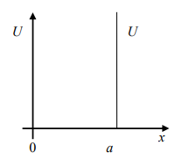

Рис. Б.1 Одномерная потенциальная яма с непроницаемыми стенками.

(Б.1)

Поскольку вне ямы потенциальная энергия обращается в бесконечность то для выполнения уравнения (Б.1), необходимо, чтобы вне ямы волновая функция ψ(x) обращалась в нуль, то есть ψ(x) = 0. Это означает, что в случае ямы с бесконечно высокими стенками частица не может выйти за пределы ямы, поскольку такие стенки являются непроницаемыми для частицы. В силу непрерывности волновая функция ψ(x) должна обращаться в нуль и на границах ямы: ψ(a) = ψ(0) = 0.

Таким образом, задача о движении частицы в потенциальной яме сводится к решению уравнения

(Б.2)

Введем обозначение

(Б.3)

При это уравнение (Б.2) примет вид хорошо известного из теории колебаний уравнения:

решение которого есть

(Б.4)

Используя граничное условие ψ(0) = 0, получаем B = 0. Второе граничное условие ψ(a) = 0 приводит к соотношению , которое при выполняется при

(Б.5)

Подставляя (Б.4) в (Б.3), приходим к выражению для полной энергии частицы, движущейся в яме с бесконечно высокими стенками,

(Б.6)

Прейдем теперь к анализу волновых функций частицы, находящейся в одномерной потенциальной яме. Из (Б.4) с учетом (Б.5) получаем

Множитель А найдем из условия нормировки волновой функции:

Таким образом, . Тогда волновые функции частицы в одномерной потенциальной яме с бесконечно высокими стенками имеют вид:

(Б.7)

Отметим, что эти функции согласно общей теории[6] являются ортонормированными, то есть

(Б.8)

# Приложение В

**Двумерная потенциальная яма с бесконечно высокими стенками.**

Рассмотрим частицу, находящуюся в двумерной прямоугольной яме с бесконечно высокими стенками. В этом случае потенциальная энергия частицы U(x,y) имеет вид:

где Ω = {(x,y):0<x<a1, 0<y<a2} – прямоугольная область на плоскости (x,y).

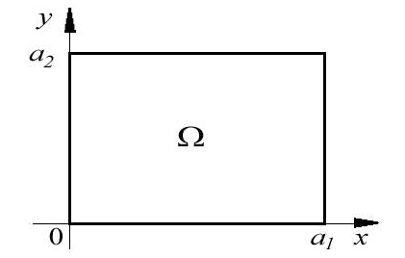

Рис. В.1 Двумерная прямоугольная потенциальная яма.

Вне потенциальной ямы, как и в одномерном случае, волновая функция частицы ψ(x,y)=0. Поскольку движение частицы в яме вдоль осей x и y происходит независимо, то волновую функцию ψ(x,y) будем искать в виде произведения.

(В.1)

где ψ1(x) - функция, зависящая только от координаты x, а ψ2(y) - функция, зависящая только от координаты y. Подставляя волновую функцию (В.1) в уравнение Шредингера (Б.2) , получаем

или

Разделив левую и правую части на ψ1(x) ψ2(y), приходим к соотношению

(В.2)

Первое слагаемое в левой части (В.2) зависит только от x, а второе - только от y. Поскольку их сумма равна постоянной величине, то это означает, что каждое из слагаемых также представляет собой постоянную величину, т.е.

где E1 и E2 - константы, имеющие размерность энергии, причем E1 + E2 = 0. Таким образом, уравнение Шредингера для двумерной задачи разделяется на два одномерных уравнения.

,

, (В.3)

решения которых были нами получены в предыдущем параграфе. Функции ψ1(x) и ψ2(y) имеют вид

где квантовые числа n и m ∈ N. В результате волновая функция частицы, находящейся в двумерной прямоугольной потенциальной яме с бесконечно высокими стенками, есть

(В.4)

Энергия частицы в двумерной яме определяется выражением

(В.5)

Рассмотрим движение частицы в квадратной потенциальной яме, то есть при a1 = a2 = a. В этом случае энергетический спектр частицы имеет вид

(В.6)

Из (В.6) следует, что одному и тому же энергетическому уровню En,m, определяемому квантовыми числами n и m, при n ≠ m соответствуют два различных состояния частицы, описываемых волновыми функциями ψn,m и ψm,n. Энергетический уровень, которому соответствует не одно, а несколько состояний частицы, называется вырожденным уровнем, а число соответствующих ему состояний называется кратностью вырождения или степенью вырождения уровня. В случае двумерной квадратной потенциальной ямы кратность вырождения энергетического уровня, для которого n ≠ m, равна двум. Энергетический уровень, которому соответствует одно состояние частицы, называется невырожденным. В двумерной квадратной потенциальной яме невырожденными являются энергетические уровни с n = m.

# Приложение Г

Для одномерной ямы в случае движения вдоль оси х Лапласиан выглядит следующим образом:

Для нахождения производно второго порядка воспользуемся разностной схемой:

Выразим i-2, i-1, i+1, i+2 узлы через i-й узел через разложение функции по Тейлору:

Сложим i-2 и i+2 узлы, а также i-1 и i+1:

Сложим получившиеся два уравнения, предварительно умножив их на советующие коэффициенты:

Отсюда выразим производную второго порядка:

|  |  |  |  |  |  |  |  |  |  |  |  |  |  |  |  |  |  |  |  |  |  |  |  |  |  |  |  |  |  |  |  |  |  |  |  |  |  |  |  |  |  |  |  |  |  |  |  |  |  |  |  |  |  |  |  |  |  |  |  |  |  |  |  |  |  |  |  |  |  |  |  |  |  |  |  |  |  |  |  |  |  |  |  |  |  |  |  |  |  |  |  |  |  |  |  |  |  |  |  |  |  |  |  |  |  |  |  |  |
| --- | --- | --- | --- | --- | --- | --- | --- | --- | --- | --- | --- | --- | --- | --- | --- | --- | --- | --- | --- | --- | --- | --- | --- | --- | --- | --- | --- | --- | --- | --- | --- | --- | --- | --- | --- | --- | --- | --- | --- | --- | --- | --- | --- | --- | --- | --- | --- | --- | --- | --- | --- | --- | --- | --- | --- | --- | --- | --- | --- | --- | --- | --- | --- | --- | --- | --- | --- | --- | --- | --- | --- | --- | --- | --- | --- | --- | --- | --- | --- | --- | --- | --- | --- | --- | --- | --- | --- | --- | --- | --- | --- | --- | --- | --- | --- | --- | --- | --- | --- | --- | --- | --- | --- | --- | --- | --- | --- | --- |
| * | |  |  |  |  |  |  |  |  | | --- | --- | --- | --- | --- | --- | --- | --- | | -30 | 16 | -1 | 0 | 0 | 0 | ... | 0 | | 16 | -30 | 16 | -1 | 0 | 0 | ... | 0 | | -1 | 16 | -30 | 16 | -1 | 0 | ... | 0 | | 0 | -1 | 16 | -30 | 16 | -1 | ... | 0 | | ... | ... | ... | ... | ... | ... | ... | ... | | ... | ... | ... | ... | ... | ... | ... | ... | | 0 | ... | ... | ... | 0 | -1 | 16 | -30 | | + | |  |  |  |  |  |  |  | | --- | --- | --- | --- | --- | --- | --- | | U1 | ... | ... | ... | ... | ... | ... | | ... | U2 | ... | ... | ... | ... | ... | | ... | ... | ... | ... | ... | ... | ... | | ... | ... | ... | ... | ... | ... | ... | | ... | ... | ... | ... | ... | ... | ... | | ... | ... | ... | ... | ... | Un-1 | ... | | ... | ... | ... | ... | ... | ... | Un | |

Имея матрицу [H] находим собственные вектора и собственные значения. Собственные значения будут содержать в главной диагонали значения энергии соответствующих уровней. Каждый собственный вектор будет соответствовать волновой функции.

# Приложение Д

**Функции Θ(x), δ(x), δmn**

1. Дельта функцией называется такая функция, которая равна бесконечности, когда её аргумент равен нулю и равен нулю при других значениях аргумента. Интеграл от дельта-функции, распространенный на сколь угодно малый отрезок, заключающий точку , равен едицине:

при любом .

Дельта-функция Дирака определяется как ядро «фильтрующего» интегрального оператора, который сопоставляет произвольной регулярной функции ее значение в нуле:

в частности:

Регулярная функция — функция комплексного переменного, определённая на открытом подмножестве (под[множество](https://ru.wikipedia.org/wiki/%D0%9C%D0%BD%D0%BE%D0%B6%D0%B5%D1%81%D1%82%D0%B2%D0%BE), каждый элемент которого входит в него вместе с некоторой окрестностью) комплексной плоскости и комплексно дифференцируемая в каждой точке.

1. Θ(x) — кусочно-постоянная функция, равная нулю для отрицательных значений аргумента и единице — для положительных.

Функция Хевисайда является [первообразной](https://ru.wikipedia.org/wiki/%D0%9F%D0%B5%D1%80%D0%B2%D0%BE%D0%BE%D0%B1%D1%80%D0%B0%D0%B7%D0%BD%D0%B0%D1%8F) функцией для [дельта-функции Дирака](https://ru.wikipedia.org/wiki/%D0%94%D0%B5%D0%BB%D1%8C%D1%82%D0%B0-%D1%84%D1%83%D0%BD%D0%BA%D1%86%D0%B8%D1%8F)

1. Символ Кронекера δmn — [индикатор](https://ru.wikipedia.org/wiki/%D0%98%D0%BD%D0%B4%D0%B8%D0%BA%D0%B0%D1%82%D0%BE%D1%80_(%D0%BC%D0%B0%D1%82%D0%B5%D0%BC%D0%B0%D1%82%D0%B8%D0%BA%D0%B0)) равенства элементов, формально: [функция](https://ru.wikipedia.org/wiki/%D0%A4%D1%83%D0%BD%D0%BA%D1%86%D0%B8%D1%8F_(%D0%BC%D0%B0%D1%82%D0%B5%D0%BC%D0%B0%D1%82%D0%B8%D0%BA%D0%B0)) двух [целых](https://ru.wikipedia.org/wiki/%D0%A6%D0%B5%D0%BB%D0%BE%D0%B5_%D1%87%D0%B8%D1%81%D0%BB%D0%BE) переменных, которая равна [1](https://ru.wikipedia.org/wiki/1_(%D1%87%D0%B8%D1%81%D0%BB%D0%BE)), если они равны, и [0](https://ru.wikipedia.org/wiki/0_(%D1%87%D0%B8%D1%81%D0%BB%D0%BE)) в противном случае

# Приложение E

**Понятие вариации функции[7].**

Аналогом дифференциала (первого дифференциала) является в вариационном исчислении вариация (первая вариация):

(E.1)

(как и в случае дифференциала имеется в виду линейная часть этого приращения, а выражаясь традиционным образом — δf выбирается бесконечно малой, и при вычислении разности отбрасываются бесконечно малые высших порядков). При этом δf — играющее роль дифференциала или малого приращения независимой переменной — называется вариацией f.

Как видим, δΦ сама в свою очередь является функционалом, так как она, вообще говоря, различна для разных f (также и для разных δf).

Таким образом, это — в применении к функционалам — прямой аналог дифференциала функции конечномерного (в том числе одномерного) аргумента:

(E.2)

Хотя задачи, к которым применимо вариационное исчисление, заметно шире, в приложениях они главным образом сводятся к двум основным задачам:

1. Нахождение точек в пространстве функций, на котором определён функционал — точек стационарного функционала, стационарных функций, линий, траекторий, поверхностей и т. п., то есть нахождение для заданного Φ[f] таких f, для которых δΦ = 0 при любом (бесконечно малом) δf, или, иначе, где .
2. Нахождение локальных экстремумов функционала, то есть в первую очередь определение тех f, на которых Φ[f] принимает локально экстремальные значения — нахождение экстремалей (иногда также определение знака экстремума).

Очевидно, обе задачи тесно связаны, и решение второй сводится к решению первой, а затем проверке, действительно ли достигается локальный экстремум (что делается независимо). В описанном процессе выясняется и тип экстремума. Нередко решение вопроса, экстремум ли это и какого он типа, заранее очевидно.

При этом очень часто задача (1) оказывается не менее или даже более важной, чем задача (2), даже когда классификация стационарной точки неопределённа (то есть она может оказаться минимумом, максимумом или седловой точкой, а также слабым экстремумом, точкой, вблизи которой функционал точно постоянен или отличается от постоянного в более высоком порядке, чем второй).

# Приложение Ж

Рассмотрим аналитическое решение задачи о движении частице в одномерной потенциальной яме со ступенькой и бесконечно высокими стенками.

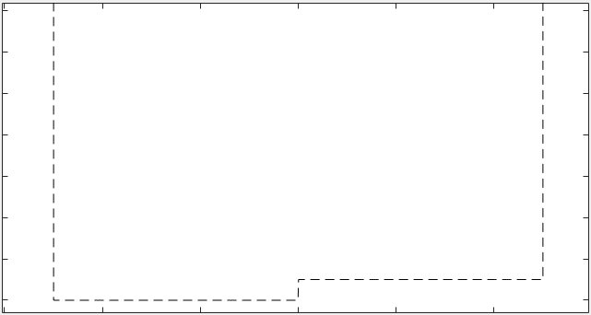

Рис. Ж.1. Вид профиля «бесконечная одномерная потенциальная яма со ступенькой».

Для решения уравнения Шрёдингера для заданного профиля разобьем яму на две области, обозначив соответствующие им коэффициенты:

I – в области без ступеньки, ,

II – в области со ступенькой, .

Тогда уравнения в этих областях будут выглядеть следующим образом:

Уравнения являются тривиальными и их решениями являются следующие волновые функции:

В силу того, что стенки ямы бесконечны, необходимо наложить граничные условия:

*,*

*,* (Ж.1)

Получим следующие волновые функции:

*,*

*,* (Ж.2)

Так как эти функции должны в совокупности давать одну гладкую и непрерывную волновую функцию, необходимо применить условия сшивки:

*,*

, (Ж.3)

*То есть*

Без потери общности можно предположить, что , тогда должно удовлетворять обоим уравнениям:

Что приводит нас к следующему выражению,

*,* (Ж.4)

Данное уравнение аналитически неразрешимо, поэтому решать его нужно любыми иными приблизительными методами (разложением в ряд, графически и тд). Ниже приведен графический способ решения для конкретной задачи (. (Решение приведено в файле wellbarier.m)

|  |  |
| --- | --- |
| Рис. Ж.2. Графическое решение уравнения (значения энергии от 0 до U) | Рис. Ж.3. Графическое решение уравнения (значения энергии в окрестности пересечения графиков) |

Получим, что для данной задачи, основному состоянию соответствует значение энергии , соответсвующая ей волновая функция приведена на рисунке Ж.3.

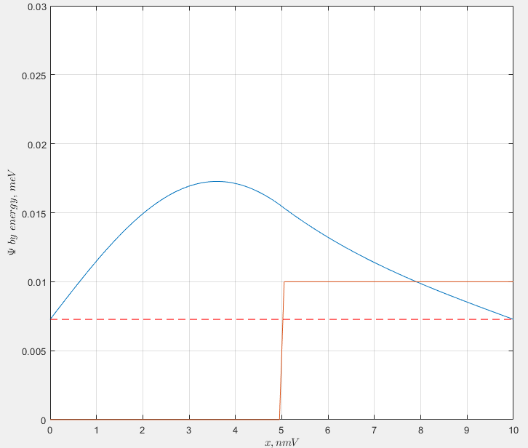

Рис. Ж.4. Волновая функция, соответствующая собственной энергии меньше высоты ступеньки.